夢蝶股份有限公司

“哇！上小巨蛋”

系統安裝手冊

|  |  |
| --- | --- |
| 版本 | v1.0 |
| 作者 | 朱智鴻 (Gance)  柴閎展 (Jeff)  蔡曜宇 (Kaiser) |
| 種類 | 外部文件，需NDA |
| 狀態 | 發行 |

文件版本

|  |  |  |  |
| --- | --- | --- | --- |
| 版本 | 發行日期 | 版本摘要 | 修訂者 |
| 1.0 | 2014/2/17 | 初版 | 朱智鴻  柴閎展  蔡曜宇 |

參考文獻

1. (無)

目錄

文件版本 1

參考文獻 1

目錄 0

1 系統概述 3

1.1 伺服器端程式 4

star_server 4

star_admin_server 4

star_story_cam 4

star_coordinator 5

star_adaptor 5

MongoDB 5

Scala Content Manager / Scala Player 5

1.2 伺服器端佈署 6

Amazon AWS EC2虛擬主機 6

HiCloud CAAS虛擬主機 6

Nova主機1 6

Nova主機2 6

夢蝶主機1 6

2 Server程式設定 7

2.1 star_server設定 7

基本環境設定 7

設定系統參數 8

執行 9

2.2 star_admin_server設定 11

基本環境設定 11

設定系統參數 12

執行 13

2.3 star_coordinator設定 17

基本環境設定 17

設定系統參數 17

執行 18

2.4 star_adaptor設定 19

基本環境設定 19

設定系統參數 19

2.5 star_story_cam設定 22

基本環境設定 22

設定系統參數 22

執行 23

2.6 star_ae_server設定 24

基本環境設定 24

設定系統參數 25

執行 25

2.7 Server程式快速debug 27

追蹤 27

除錯 28

3 MongoDB安裝與設定 34

3.1 安裝MongoDB 34

Windows版 34

Linux版 34

3.2 建立replica 37

Replica設定(ubuntu) 37

啟動replica 40

4 Amazon AWS設定 45

4.1 登入aws服務 45

4.2 設定Windows Server的防火牆 49

Security group設定 49

EC2裡windows防火牆的設定 50

4.3 設定star_server自動啟動 52

設定bat檔 52

設定task schedule 52

4.4 設定auto scaling 58

產生AMI ID 58

製作group 60

5 Scala安裝與設定 67

安裝步驟 67

設定 67

6 Live camera安裝與設定 68

6.1 設備介紹 68

6.2 安裝步驟 69

前置安裝 69

環境設定 69

7 Health Checker安裝與設定 72

8 產生Facebook統計資料 75

# 系統概述

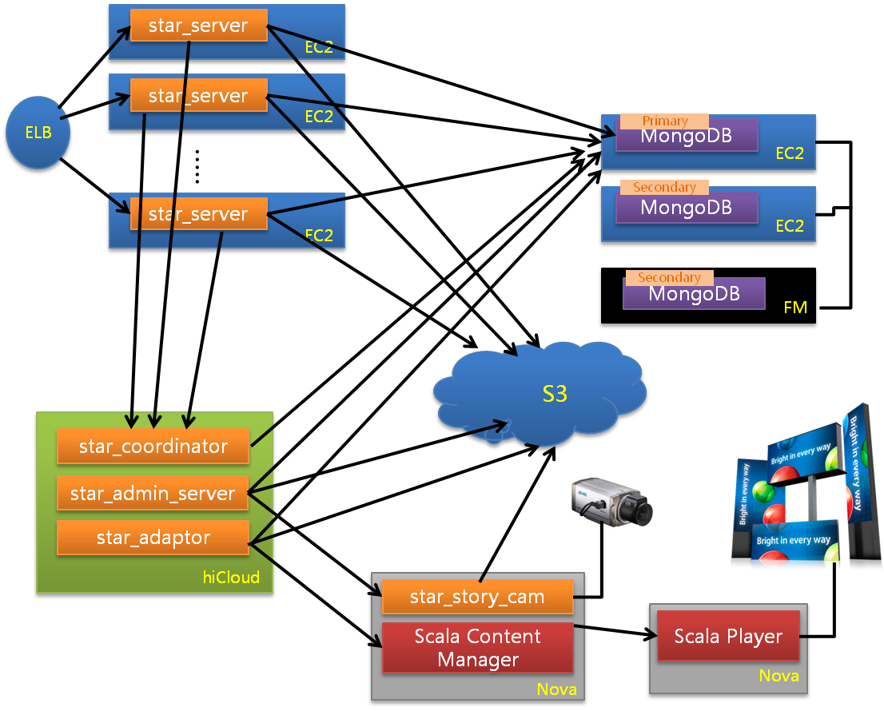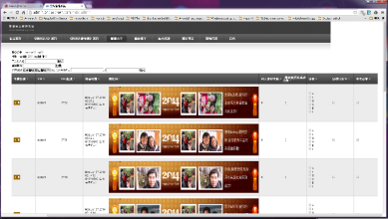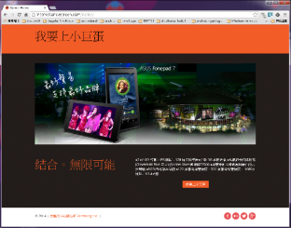

Nova主機1

Nova主機2

夢蝶主機1

圖1-1 系統架構圖

## 伺服器端程式

架構如圖1-1所示。”哇！上小巨蛋系統”由以下的伺服器端程式所組成：

### star_server

star_server主要負責服務client端(終端使用者)的程式，此client端程式可以是流覽器的web app(例如”哇！上小巨蛋web app” <http://www.ondascreen.com/wls/>)或手機的native app(例如”哇！上小巨蛋app”：[iOS版](https://itunes.apple.com/tw/app/wa!-shang-xiao-ju-dan/id726734340?l=zh&mt=8)或[Android版](https://play.google.com/store/apps/details?id=com.feltmeng.wowtaipeiarena&hl=zh_TW))。

終端使用者的content透過”哇！上小巨蛋web app”上傳到star_server，star_server會將收到的content檔案再上傳到Amazon的S3儲存。

為能應付大量的client端程式的request，star_server通常會有數個instance在執行，並有一load balancer之類的proxy進行分流。在”哇！上小巨蛋”系統的實作是將star_server佈署在Amazon的EC2，並透過Amazon的ELB(Elastic Load Balancer)進行分流，細節請參閱1.2節。

### star_admin_server

star_admin_server主要提供後台管理網站(<http://admin.ondascreen.com>)，並主控/溝通/協調Scala Content Manager和star_story_cam。

管理者透過後台管理網站將終端使用者的UGC(User Generated Content)審查並排程，UGC檔案和排程的資訊會(透過呼叫Scala所提供的RESTful API)推給Scala Content Manager，Scala Content Manager會接著把content同步給Scala Player。排程完畢時，star_admin_server會在終端使用者的Facebook牆上預告節目的播出。到了預定播放的時間時間，live camera會被自動啟動拍攝電子看板播放content的live時況。最後，star_admin_server會把拍到的live時況相片(裝飾上底圖與說明文字後)貼到終端使用者的Facebook牆上。

### star_story_cam

star_story_cam主要是去控制live camera的拍攝，並與star_admin_server聯繫(接收來自star_admin_server的指令(例如”開始拍照”)，並回報指令執行結果)。

star_story_cam以”long polling”的方或與star_admin_server連接，如此star_story_cam可以不用安裝在固定IP的主機上，並可在不花費太多網路頻寬下即時地接收自star_admin_server的指令。

### star_coordinator

star_coordinator(目前)主要的功能是管理star_server需要用到的”單一變數”。

由於star_server通常會有數個instance同時在運作(來一起分擔大量的client端request)，但在有些情況下star_server需要去存取某”單一的變數”(例如UGC的流水號，每個UGC的流水號必須為”唯一”不能和其他重覆)，此”單一的變數”就由star_coordinator來管理與存放(例如star_server要讀取UGC流水號的counter都來找star_coordinator)。

註：在 ”哇！上小巨蛋系統”開發的早期，star_admin_server的功能曾經是併在star_server中實作，star_story_cam的long-polling連線必須連進以load balancer為proxy的數個star_server，當時star_coordinator即是去協調這些四散在數個star_server中的long polling連線，”star_coordinator”這個名字因此而來。

### star_adaptor

star_adaptor主要的功能是定期地查詢資料庫中的節目資料(programTimeslot)，在節目播出前的20分鐘告知Scala Content Manager把節目content從其”media庫”推向播放清單(playlist)，並在節目播出後將它從播放清單移除。

### MongoDB

MongoDB為”哇！上小巨蛋系統”所使用的資料庫管理系統(Database Management System)，它是近年來興起的”NoSQL”資料庫中最成功的solution之一。MongoDB的細節請見其官網：<http://www.mongodb.com/>

### Scala Content Manager / Scala Player

Scala為”哇！上小巨蛋系統”所用之第三方的內容管理系統。Scala Content Manager負責內容的排程與佈署，Scala Player負責內容的播放。Scala Content Manager有提供RESTful API給外部的程式(例如star_admin_server)呼叫。Scala為全球前三大的電子看板內容管理系統，Scala系統的細節請見其官網<http://scala.com/>。

## 伺服器端佈署

上節所述的伺服器端程式分別佈署在以下的實體或虛擬主機(請參照圖1-1)：

### Amazon AWS EC2虛擬主機

為了要有能服務大量的client端程式，故把數個star_server分別佈署在數個Amazon AWS的EC2虛擬主機上，在大量client端程式連線進來時，AWS的ELB(Elastic Load Balancer)會分流client端程式的request到數個star_server上。EC2亦有Auto Scaling機制，在高負載發生時自動產生數個EC2的instance(上面執行star_server)。

此外，亦另外開了兩個EC2的instance來執行MongoDB(分別構成replica的”Primary”和”Secondary”)。

### HiCloud CAAS虛擬主機

star_admin_server、star_coordinator和star_adaptor佈署在一台中華電信HiCloud CAAS虛擬主機上。

### Nova主機1

star_story_cam和Scala Content Manager佈署在Nova辦公室內的一台實體主機上。此主機有public的固定IP，供外部人員或程式連上Scala Content Manager使用。

### Nova主機2

Scala Player執行在台卝小巨蛋內的一台PC，此PC輸出VGA訊號到小巨蛋大螢幕。

### 夢蝶主機1

其中一個MongoDB執行在夢蝶辦公室內的一台實體主機上VMWare中的一個ubuntu instance，預設此為其中一個secondary的replica。

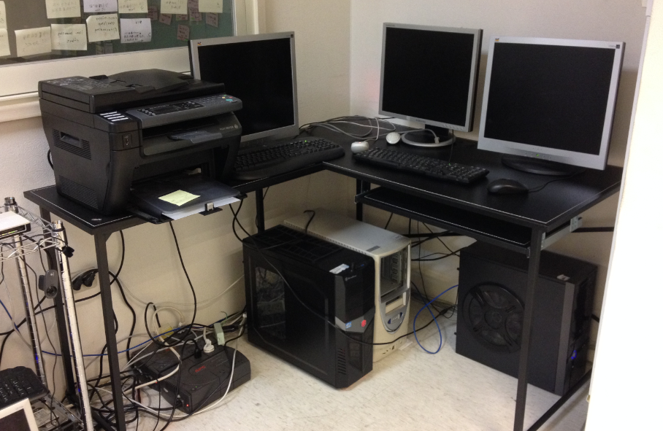

夢蝶主機1

夢蝶主機1

# Server程式設定

## star_server設定

### 基本環境設定

需要安裝以下程式

‧MongoDB (2.4.6)：讓Server可以正常使用mongodb

‧Node.js (v0.8.xx)：Server運作的平台

官網<http://nodejs.org/>

‧supervisor：讓server crash時自動重啟

開啟windows command

輸入npm install supervisor -g

可參考官網<https://www.npmjs.org/package/supervisor>

‧GraphicsMagick (1.3.18)：對user上傳的原始圖檔進行裁切，並也對user上傳的長條圖進行產生對應的小圖

(需要在電腦環境變數的path加入它的執行檔的路徑)

官網<http://www.graphicsmagick.org/>

以上程式安裝成功，且設定好全域後，請到windows 命令處理程式輸入指令，驗證是否成功，作法如下圖

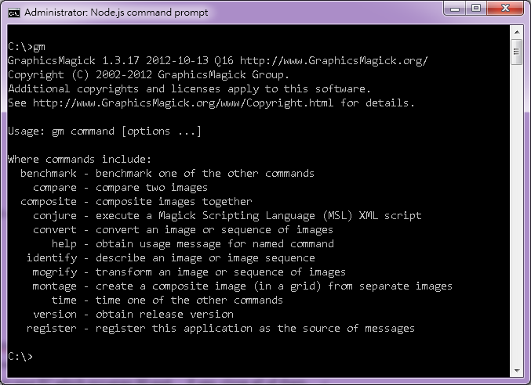

此server必須安裝/執行在有固定IP的主機上。

### 設定系統參數

將star_server\setup\system_configuration.json複製到star_server的根目錄裡

{

"HOST_STAR_COORDINATOR_URL":"http://internal.ondascreen.com:3000",

"HOST_MONGO_DB_SERVER_URL":"mongodb://internal.ondascreen.com:27017",

"HOST_MONGO_DB_USER_NAME":"feltmeng",

"HOST_MONGO_DB_PASSWORD":"5*******",

"HOST_MONGO_DB_SERVER_FORLOG_URL":"mongodb://internal.ondascreen.com:27017",

"IS_STAND_ALONE": true,

"DEFAULT_AE_SERVER": "AE_Server_250333438_PC",

"USE_PRODUCT_PEM": false,

"RENDER_MIIX_MOVIE_IMMEDIATELY_AFTER_GETTING_USER_CONTENT": true

}

各參數說明:

HOST_STAR_COORDINATOR_URL :設定要連結的star_coordinator

HOST_MONGO_DB_SERVER_URL:設定要連結的DB(可直接設定replica DB)

HOST_MONGO_DB_USER_NAME:DB的帳號

HOST_MONGO_DB_PASSWORD:DB的密碼

HOST_MONGO_DB_SERVER_FORLOG_URL:設定LOG的DB可與上面相同但無法使用replica的DB (目前帳號密碼設定與上面共用)

IS_STAND_ALONE:設定true代表產生UGC的NO.由star_server自己產生，若使用auto scaling 有多台star_server時，請設定false並架起star_coordinator確保UGC NO.可以正確產生不重複

DEFAULT_AE_SERVER:所使用預設的ae_server

USE_PRODUCT_PEM:設定true代表app的push上架版本才能收到，false則是使用內部mac產生的測試版app可以收到push

RENDER_MIIX_MOVIE_IMMEDIATELY_AFTER_GETTING_USER_CONTENT:設定true代表user上傳拉洋片(上大螢幕才有)的內容後，會馬上產生影片，false則不產生

### 執行

執行前務必要確認

‧star_server裡是否有log的資料夾，沒有請新增

‧是否有其他應用程式使用了80 port(ex: skype)

‧已經將/setup/system_configuration.json複製到star_server裡並設定正確

‧打開windows 的command line ，並移至所要執行的star_server的位置，執行node app(若要自動重啟模式則為 supervisor app)

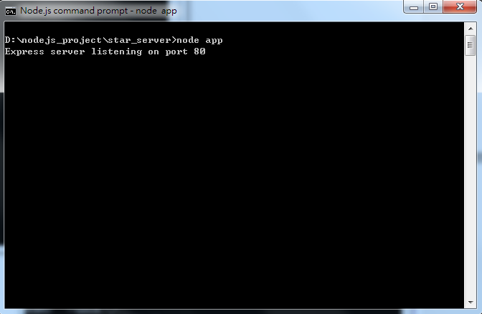

以node app開啟

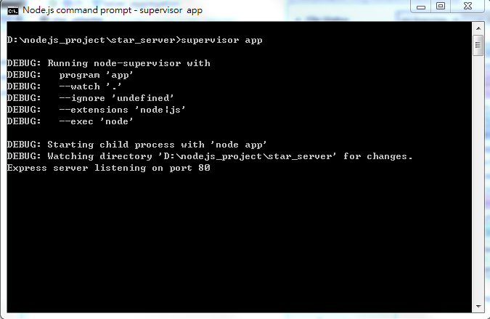

以supervisor app開啟

## star_admin_server設定

### 基本環境設定

需要安裝以下程式

‧Chrome瀏覽器：使用於製作facebook預告圖還有發給user最後live合成圖

(需要在電腦環境變數的path加入路徑)

‧MongoDB (2.4.6)：讓Server可以正常使用mongodb

‧Node.js (v0.8.xx)：Server運作的平台

‧GraphicsMagick (1.3.18)：對user上傳的原始圖檔進行裁切，並也對user上傳的長條圖進行產生對應的小圖

(需要在電腦環境變數的path加入它的執行檔的路徑)

官網<http://www.graphicsmagick.org/>

以上程式安裝成功，且設定好全域後，請到windows 命令處理程式輸入指令，驗證是否成功，作法如下圖



### 設定系統參數

將star_admin_server\setup\system_configuration.json複製到star_admin_server的folder裡

{

"HOST_STAR_COORDINATOR_URL":"http://localhost:3000",

"USE_NODETIME":false,

"HOST_MONGO_DB_SERVER_URL":"mongodb://internal.ondascreen.com:27017",

"HOST_MONGO_DB_USER_NAME":"feltmeng",

"HOST_MONGO_DB_PASSWORD":"5*******",

"HOST_MONGO_DB_SERVER_FORLOG_URL":"mongodb://internal.ondascreen.com:27017",

"IS_STAND_ALONE": true,

"DEFAULT_AE_SERVER": "AE_Server_250333438_PC",

"USE_PRODUCT_PEM": false,

"HOST_SCALA_URL":"http://internal.ondascreen.com:8080",

"HOST_SCALA_USER_NAME":"administrator",

"HOST_SCALA_PASSWORD":"5*******",

"HOST_SCALA_PLAYER_NAME":"feltmeng",

"FTP_SCALA_PLAYER_HOST":"192.168.5.122",

"FTP_SCALA_PLAYER_USERNAME":"feltmeng",

"FTP_SCALA_PLAYER_PASSWORD":"5*******",

"ADMIN_CACHE": false,

"RENDER_MIIX_MOVIE_IF_IT_IS_NOT_YET_RENDERED": true

}

各參數說明:

HOST_STAR_COORDINATOR_URL :設定要連結的star_coordinator

USE_NODETIME:true表示開啟node評測工具，false反之

HOST_MONGO_DB_SERVER_URL:設定要連結的DB(可直接設定replica DB)

HOST_MONGO_DB_USER_NAME:DB的帳號

HOST_MONGO_DB_PASSWORD:DB的密碼

HOST_MONGO_DB_SERVER_FORLOG_URL:設定LOG的DB可與上面相同但無法使用replica的DB (目前帳號密碼設定與上面共用)

IS_STAND_ALONE:設定true代表產生UGC的NO.由star_admin_server自己產生，若使用auto scaling 有多台star_admin_server時，請設定false並架起star_coordinator確保UGC NO.可以正確產生不重複。以目前的server佈署方式(參見1.2節)，IS_STAND_ALONE設成false即可。

DEFAULT_AE_SERVER:所使用預設的AE server的ID(在star_ae_server的system_configuration.xml中設定的SERVER_ID)。AE Server的功能為render video UGC，目前的”哇！上小巨蛋web app”並没有合成video UGC的功能，所以此值可以不用設。

USE_PRODUCT_PEM:設定true代表app的push上架版本才能收到，false則是使用內部mac產生的測試版app可以收到push

HOST_SCALA_URL:設定要連結的scala

HOST_SCALA_USER_NAME:設定scala所使用的帳號

HOST_SCALA_PASSWORD:設定scala所使用的密碼

HOST_SCALA_PLAYER_NAME:設定scala使用的player 名字

FTP_SCALA_PLAYER_HOST:設定要連結的ftp

FTP_SCALA_PLAYER_USERNAME:設定ftp所使用的帳號

FTP_SCALA_PLAYER_PASSWORD:設定ftp所使用的密碼

ADMIN_CACHE:設定true開啟cache功能，每半小時更新一次會員資料頁面與我的影片資料頁面裡的數據

RENDER_MIIX_MOVIE_IMMEDIATELY_AFTER_GETTING_USER_CONTENT:設定true代表user上傳拉洋片(上大螢幕才有)的內容後，會馬上產生影片，false則不產生

### 執行

執行前務必要確認

‧star_admin_server裡是否有log的資料夾，沒有請新增

‧是否有其他應用程式使用了80 port(ex: skype)

‧已經將/setup/system_configuration.json複製到star_admin_server裡並設定正確

‧打開windows 的command line ，並移至所要執行的star_admin_server的位置，執行node app(若要自動重啟模式則為 supervisor app) ，請參考下圖。

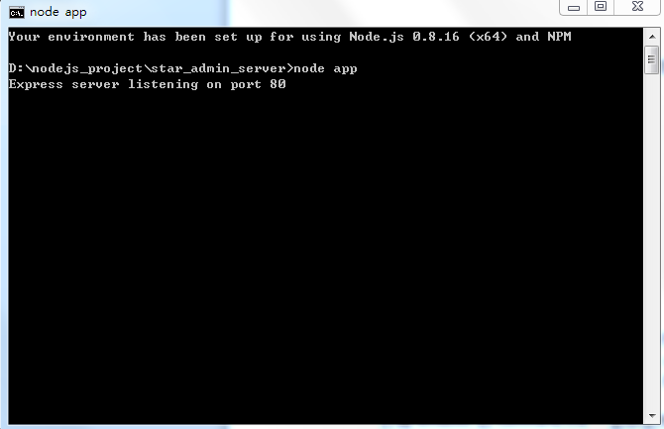

以node app開啟

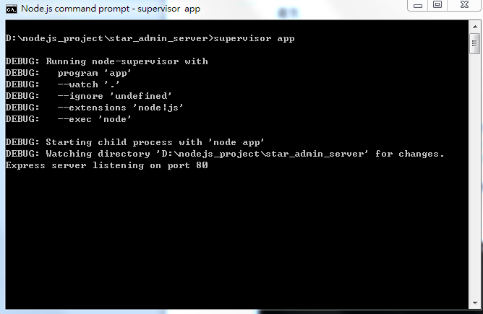

以supervisor app開啟

‧更新 Youtube’s token步驟 (此步驟只有要製作video UGC時才會用到，目前的”哇！上小巨蛋web app”並没有合成video UGC的功能，所以可省略此步驟。)

開啟瀏覽器, 並連結[your host address]/access_youtube_force.html

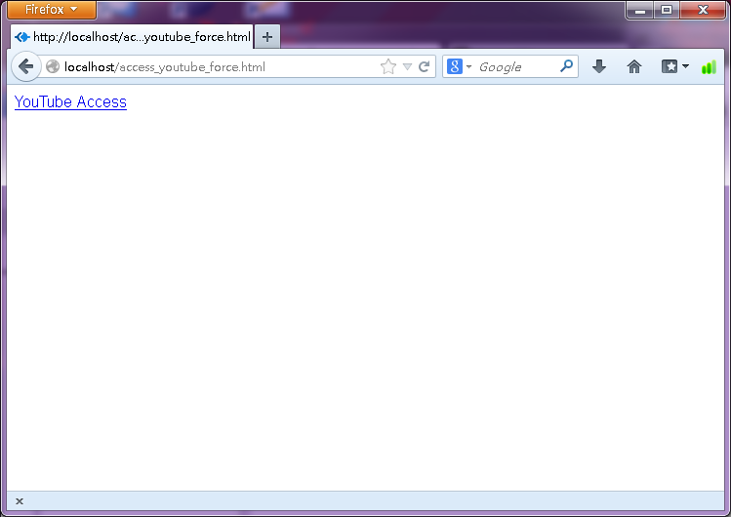

使用 [dev@feltmeng.com](mailto:dev@feltmeng.com) 登入:

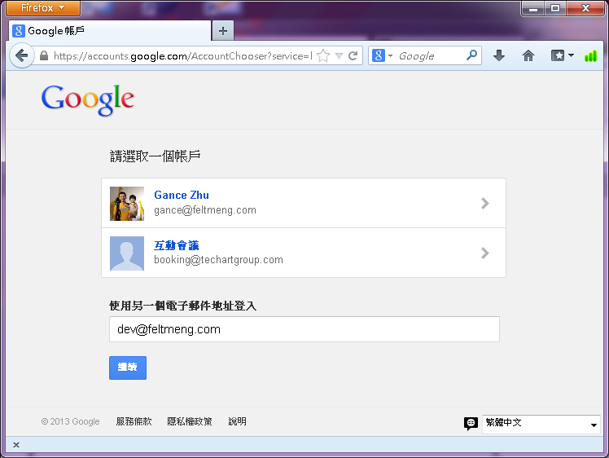

輸入其密碼。

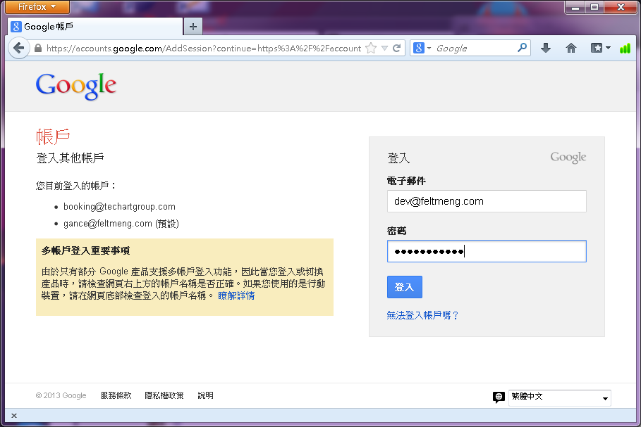

按下接受

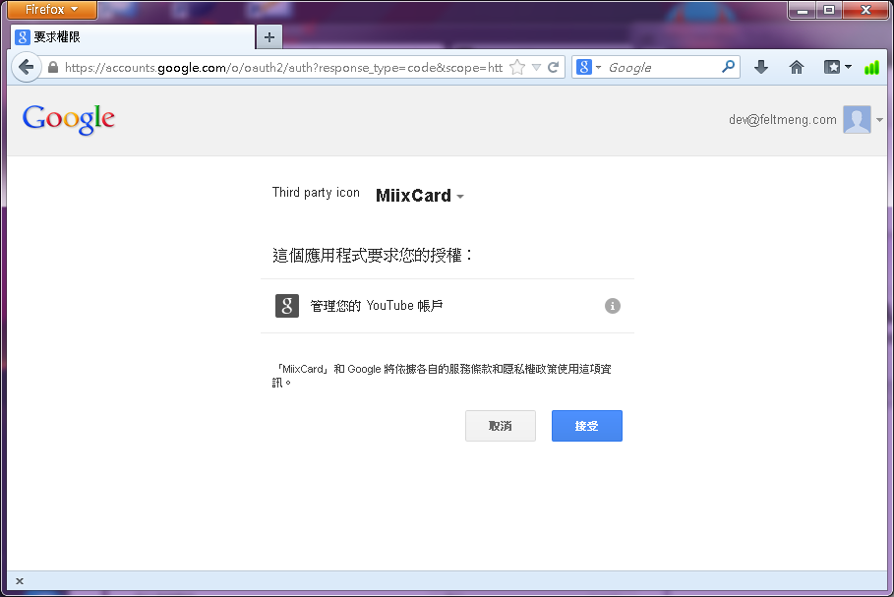

Youtobe token 完成更新

## star_coordinator設定

### 基本環境設定

需要安裝以下程式

‧Node.js (v0.8.xx)：Server運作的平台

官網<http://nodejs.org/>

‧supervisor：讓server crash時自動重啟

開啟windows command

輸入npm install supervisor -g

可參考官網<https://www.npmjs.org/package/supervisor>

此server必須安裝/執行在有固定IP的主機上。

### 設定系統參數

將star_cooridnator\setup\system_configuration.json複製到star_cooridnator的根目錄裡

{

"HOST_STAR_COORDINATOR_URL":"http://internal.ondascreen.com:3000",

"HOST_MONGO_DB_SERVER_URL":"mongodb://internal.ondascreen.com:27017",

"HOST_MONGO_DB_USER_NAME":"feltmeng",

"HOST_MONGO_DB_PASSWORD":"5*******",

"HOST_MONGO_DB_SERVER_FORLOG_URL":"mongodb://internal.ondascreen.com:27017",

}

各參數說明:

HOST_STAR_COORDINATOR_URL :設定要連結的star_coordinator

HOST_MONGO_DB_SERVER_URL:設定要連結的DB(可直接設定replica DB)

HOST_MONGO_DB_USER_NAME:DB的帳號

HOST_MONGO_DB_PASSWORD:DB的密碼

HOST_MONGO_DB_SERVER_FORLOG_URL:設定LOG的DB可與上面相同但無法使用replica的DB (目前帳號密碼設定與上面共用)

### 執行

執行前務必要確認

‧star_coordinator裡是否有log的資料夾，沒有請新增

‧是否有其他應用程式使用了80 port(ex: skype)

‧已經將/setup/system_configuration.json複製到star_admin_server裡並設定正確

‧打開windows 的command line ，並移至所要執行的star_coordinator的位置，執行node app(若要自動重啟模式則為 supervisor app) ，請參考下圖。

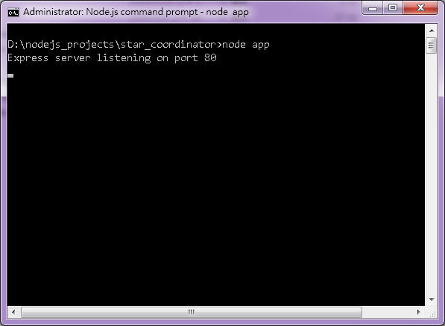

以node app開啟

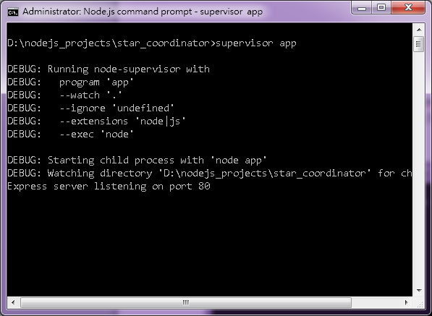

以supervisor app開啟

## star_adaptor設定

### 基本環境設定

需要安裝以下程式

‧MongoDB (2.4.6)：讓Server可以正常使用mongodb

‧Node.js (v0.8.xx)：Server運作的平台

‧supervisor：讓Server crash時自動重啟

開啟windows command

輸入npm install supervisor -g

可參考<https://www.npmjs.org/package/supervisor>

### 設定系統參數

將star_adapter\setup\system_configuration.json複製到star_adapter的folder裡

{

"HOST_MONGO_DB_SERVER_URL":"mongodb://internal.ondascreen.com:27017",

"HOST_MONGO_DB_USER_NAME":"feltmeng",

"HOST_MONGO_DB_PASSWORD":"5*******",

"HOST_SCALA_URL":"http://internal.ondascreen.com:8080",

"HOST_SCALA_USER_NAME":"administrator",

"HOST_SCALA_PASSWORD":"5*******",

"HOST_SCALA_PLAYER_NAME":"feltmeng"

}

各參數說明:

HOST_MONGO_DB_SERVER_URL:設定要連結的DB(可直接設定replica DB)

HOST_MONGO_DB_USER_NAME:DB的帳號

HOST_MONGO_DB_PASSWORD:DB的密碼

HOST_SCALA_URL:設定要連結的scala

HOST_SCALA_USER_NAME:設定scala所使用的帳號

HOST_SCALA_PASSWORD:設定scala所使用的密碼

HOST_SCALA_PLAYER_NAME:設定scala使用的player 名字

**三、執行**

執行前務必要確認

‧star_adapter裡是否有log的資料夾，沒有請新增

‧是否有其他應用程式使用了3000 port

‧已經將/setup/system_configuration.json複製到star_adapter裡並設定正確

打開windows 的command line ，並移至所要執行的star_adapter的位置執行node app(若要自動重啟模式則為 supervisor app)

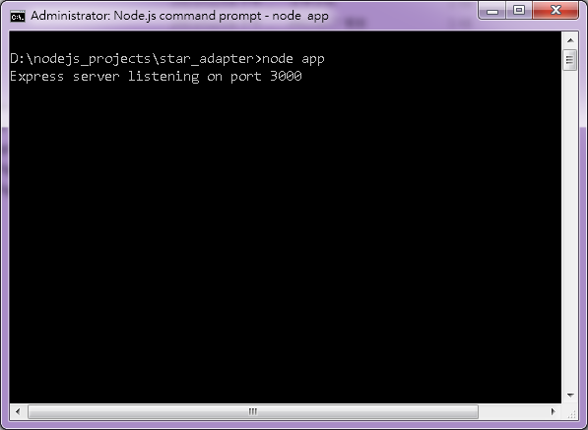

以node app開啟

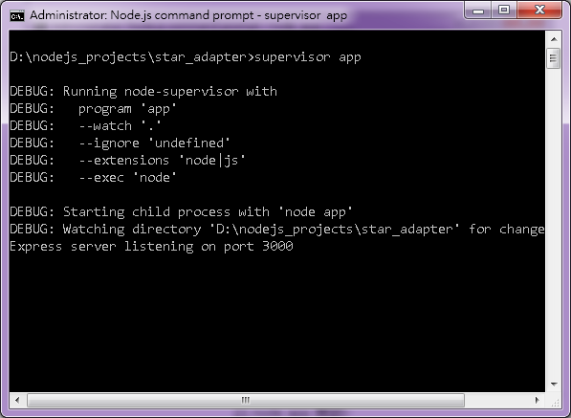

以supervisor app開啟

## star_story_cam設定

### 基本環境設定

需要安裝以下程式

‧Node.js (v0.8.xx)：Server運作的平台

官網<http://nodejs.org/>

‧supervisor：讓server crash時自動重啟

開啟windows command

輸入npm install supervisor -g

可參考官網<https://www.npmjs.org/package/supervisor>

‧Microsoft Visual Studio Express 2012 for Windows Desktop：camera的控制程式會用到Visual Studio的library。

### 設定系統參數

將star_story_cam\setup\system_configuration.xml複製到star_story_cam的根目錄裡

開啟「star_story_cam」資料夾

編輯「system_configuration.xml」

設定 star_admin_server IP（如下程式碼**紅色標記**），此為star_admin_server的位址。(star_story_cam要以long polling連上star_admin_server)

<?xml version=*"1.0"*?>

<systemConfiguration>

<SERVER_ID>story_cam_server</SERVER_ID>

<FFMPEG_BIN>C:\ffmpeg\bin</FFMPEG_BIN>

<MENCODER_BIN>C:\mplayer</MENCODER_BIN>

<HOST_STAR_SERVER>**http://admin.ondascreen.com**</HOST_STAR_SERVER>

<STAR_FTP_ID>miixcard</STAR_FTP_ID>

<STAR_FTP_PSW>5*******</STAR_FTP_PSW>

</systemConfiguration>

### 執行

執行前務必要確認

‧star_story_cam裡是否有log的資料夾，沒有請新增

‧是否有其他應用程式使用了3001 port

‧已經將/setup/system_configuration.json複製到star_story_cam裡並設定正確

‧打開windows 的command line ，並移至所要執行的star_story_cam的位置，執行node app(若要自動重啟模式則為 supervisor app)，可參考下圖。

**注意事項：**

「star_story_cam」需與 Live Camera 存在於同一區域網段。

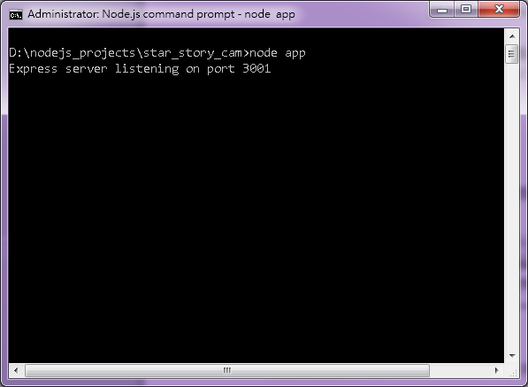

以node app開啟

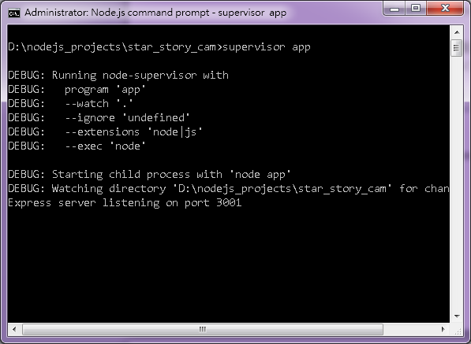

以supervisor app開啟

## star_ae_server設定

(註：目前的”哇！上小巨蛋web app”因為只有產生靜態image的UGC，所以並不需要架設star_ae_server。star_ae_server是用來合成動態video UGC用的)

### 基本環境設定

需要安裝以下程式

‧Node.js (v0.8.xx)：Server運作的平台

官網<http://nodejs.org/>

‧supervisor：讓server crash時自動重啟

開啟windows command

輸入npm install supervisor -g

可參考官網<https://www.npmjs.org/package/supervisor>

‧Adobe After Effects CS6：合成video

‧FFMPEG：合成video後行轉換video格式用

此server只要安裝/執行在連上網路的主機上即可。

### 設定系統參數

將star_ae_server\setup\system_configuration.xml複製到star_ae_server的根目錄裡

開啟「star_ae_server」資料夾

編輯「system_configuration.xml」

<?xml version=*"1.0"*?>

<systemConfiguration>

<SERVER_ID>AE_Server_ PC</SERVER_ID>

<AE_BIN>C:\Program Files\Adobe\Adobe After Effects CS6\Support Files</AE_BIN>

<FFMPEG_BIN>C:\ffmpeg\bin</FFMPEG_BIN>

<HOST_STAR_SERVER>http://admin.ondascreen.com</HOST_STAR_SERVER>

<STAR_FTP_ID>miixcard</STAR_FTP_ID>

<STAR_FTP_PSW>5*******</STAR_FTP_PSW>

</systemConfiguration>

各參數說明:

SERVER_ID: 一個能區別此AE server的ID(不能與其他的AE server相同)

AE_BIN: AfterFX.exe所位在的目錄

FFMPEG_BIN: ffmpeg的bin目錄

HOST_STAR_SERVER: star_admin_server的位址。(star_ae_server要以long polling連上star_admin_server)

STAR_FTP_ID: 目前没有用到，可以不設

STAR_FTP_PSW: 目前没有用到，可以不設

### 執行

執行前務必要確認

‧star_ae_server裡是否有log的資料夾，沒有請新增

‧是否有其他應用程式使用了80 port(ex: skype)

‧已經將/setup/system_configuration.json複製到star_ae_server裡並設定正確

‧打開windows 的command line ，並移至所要執行的star_ae_server的位置，執行node start(若要自動重啟模式則為 supervisor start) ，請參考下圖。

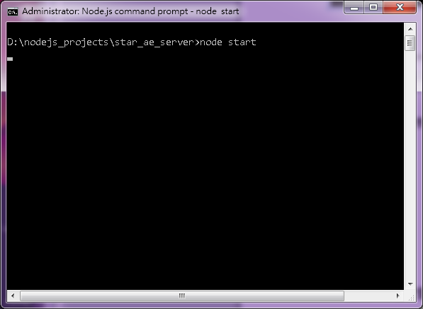

以node start開啟

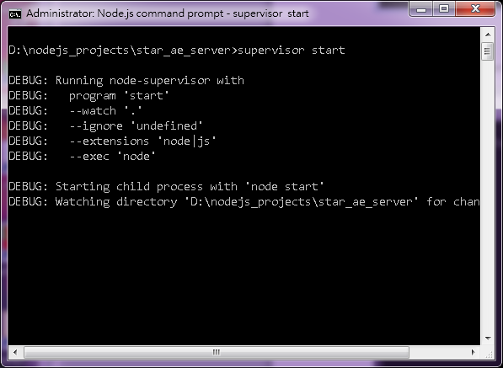

以supervisor start開啟

## Server程式快速debug

### 追蹤

可以在server的資料夾裡找到名稱為log 的資料夾，內有兩個檔案

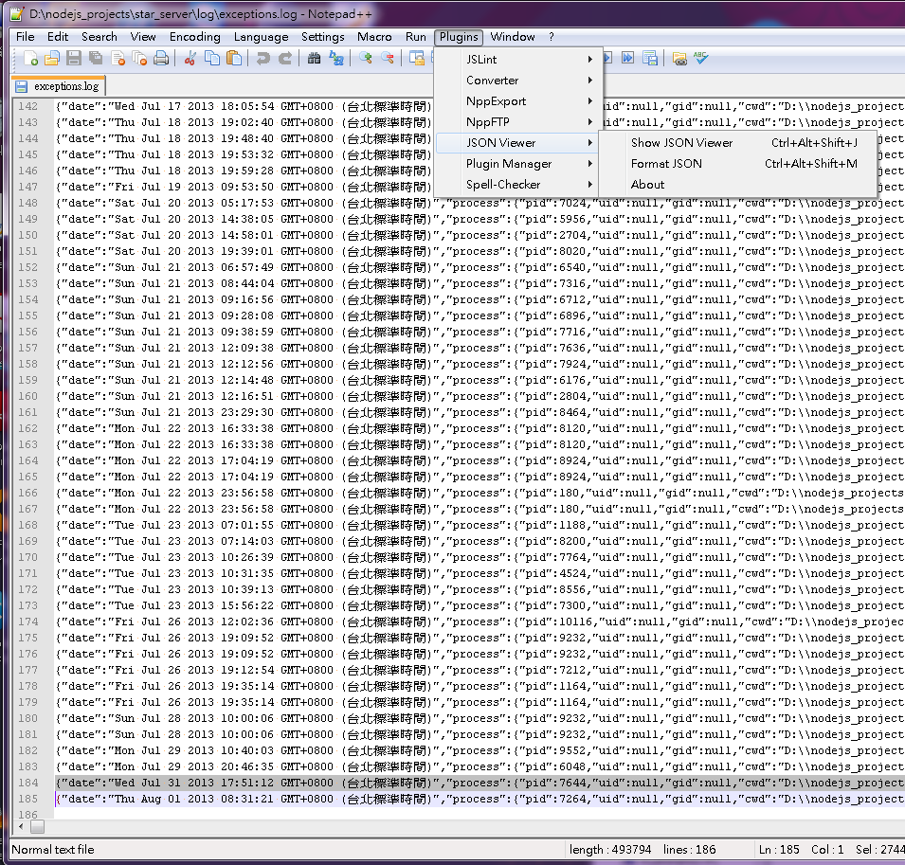winston.log: 一般的log，任何在程式裡記下的log  
exceptions.log: 造成server crashes的log。建議使用nodepad++安裝JSON Viewer來打開檔案觀看，請參考下圖

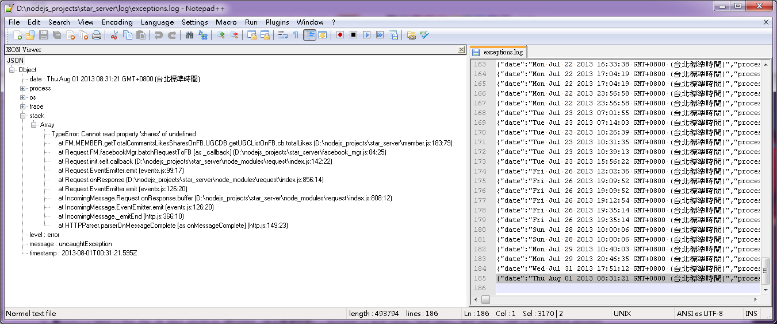

### 除錯

#### 使用node-inspector

開啟windows cmd並輸入node-inspector --web-port=8082(port可以更改，需對應到輸入的網址ex: <http://127.0.0.1:8082/debug?port=5858>)

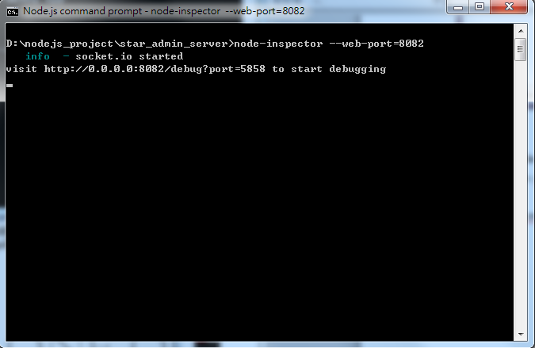

打開另一台cmd並移至server資料夾輸入node –debug app

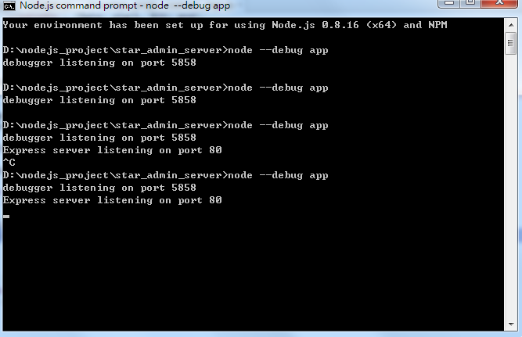

打開瀏覽器並輸入<http://127.0.0.1:8082/debug?port=5858>

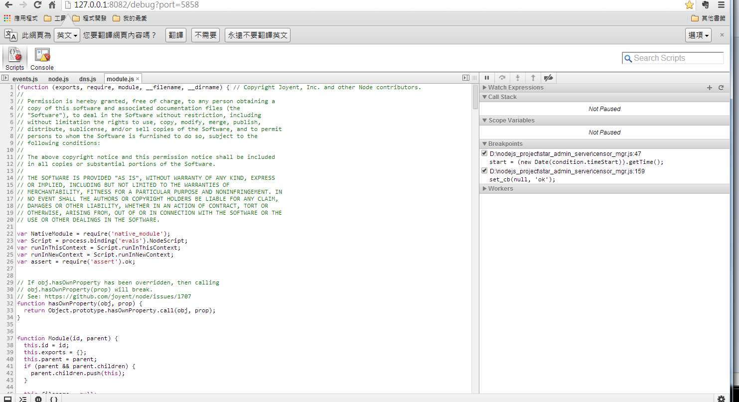

即可進入debug頁面

更多細節可參考<https://github.com/node-inspector/node-inspector>

#### 使用nodeclipse

nodeclipse是node.js整合在的eclipse的IDE。Nodeclipse可上官網<http://www.nodeclipse.org/>下載並參照其說明安裝。

安裝好後，它一切的debug動作(加break point、watch variable等)就和一般eclipse的專案没兩樣。

例如在某一行加上break point(在行號左邊點兩下)

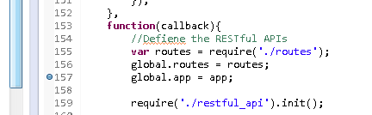

在要debug的js檔(以大部份的server，此為app.js)上按右鍵，選”Debug As”🡪”Node Application”

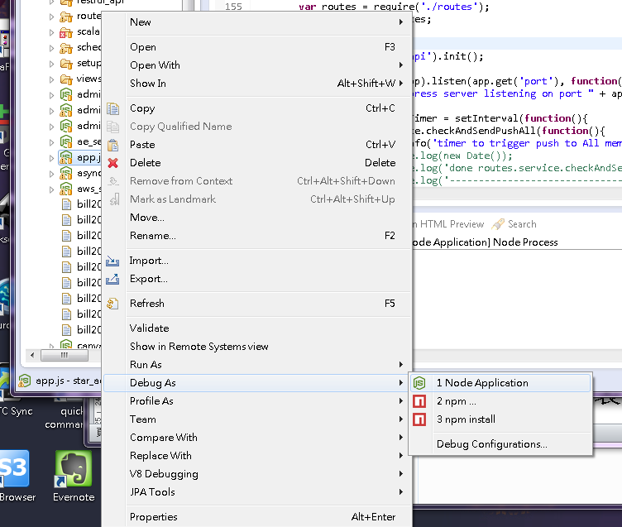

然後點選工具列的鍵頭：

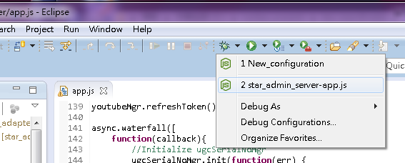

出現以下popup視窗按”Yes”

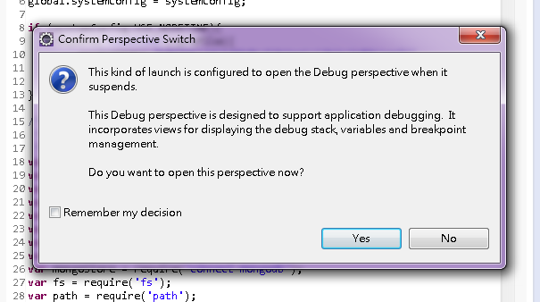

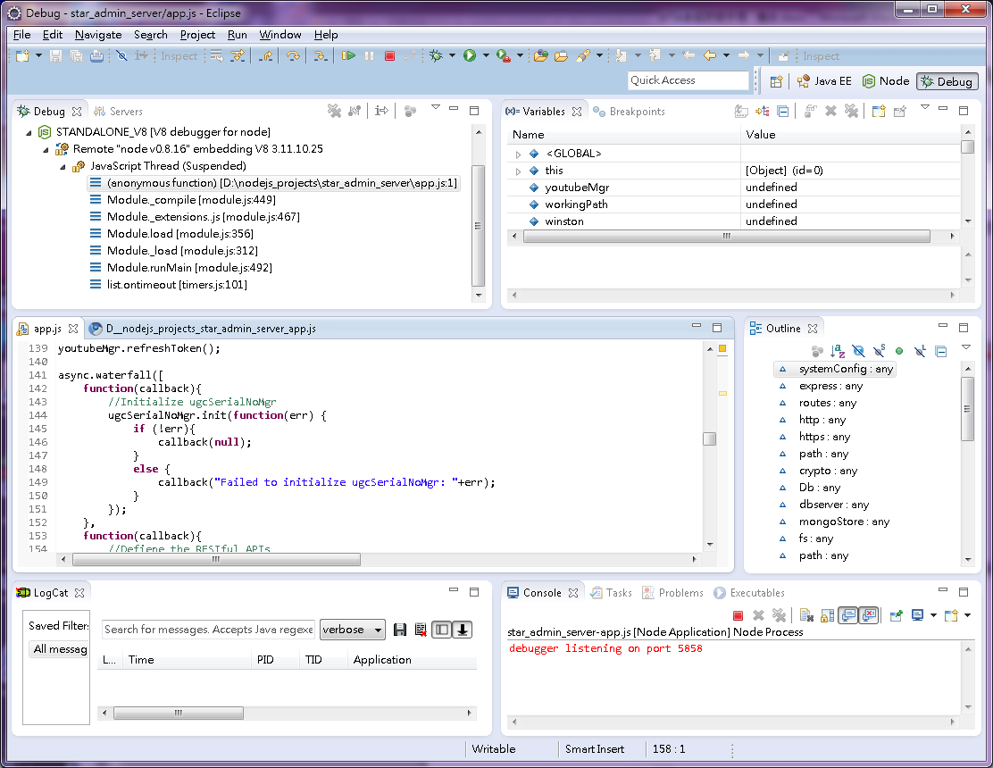出現以下畫面時按工具列上的。

經過了約30秒(視每台PC的硬體不同會有不同)，node程式執行停在剛剛設的中中斷點。

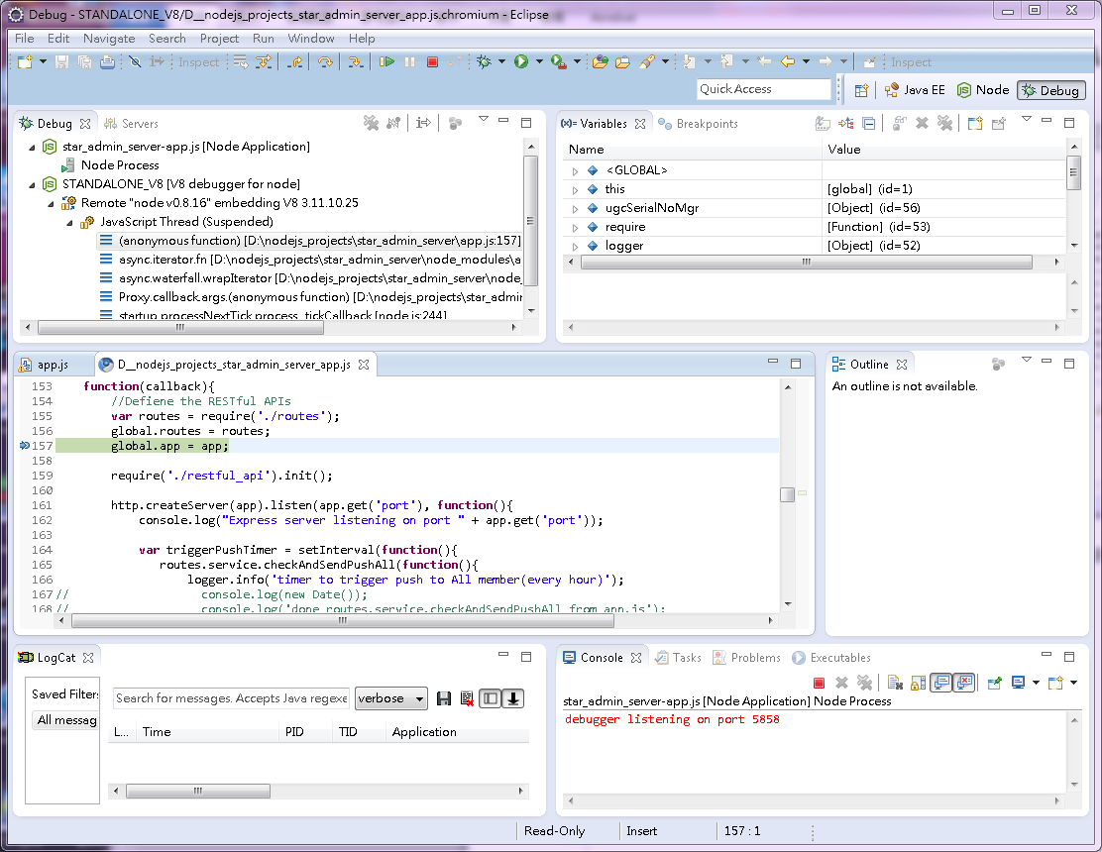

**可看call stack**

**可watch variable**

**程式中斷點**

# MongoDB安裝與設定

## 安裝MongoDB

### Windows版

先到<http://www.mongodb.org/downloads>下載檔案 (若要使用replica建議使用2.4.6版本)

將下載好的檔案放置到C:\或其他地方

建立data\db 資料夾

建立mongodb\log資料夾

開啟windows command

echo logpath=C:\mongodb\log\mongo.log > C:\mongodb\mongod.cfg

C:\mongodb\bin\mongod.exe --config C:\mongodb\mongod.cfg –install

啟動服務

net start MongoDB

停止服務

net stop MongoDB

可參考<http://docs.mongodb.org/manual/tutorial/install-mongodb-on-windows/>

-----------

### Linux版

進入ubuntu 後，打開終端機輸入以下指令

sudo apt-key adv --keyserver hkp://keyserver.ubuntu.com:80 --recv 7F0CEB10

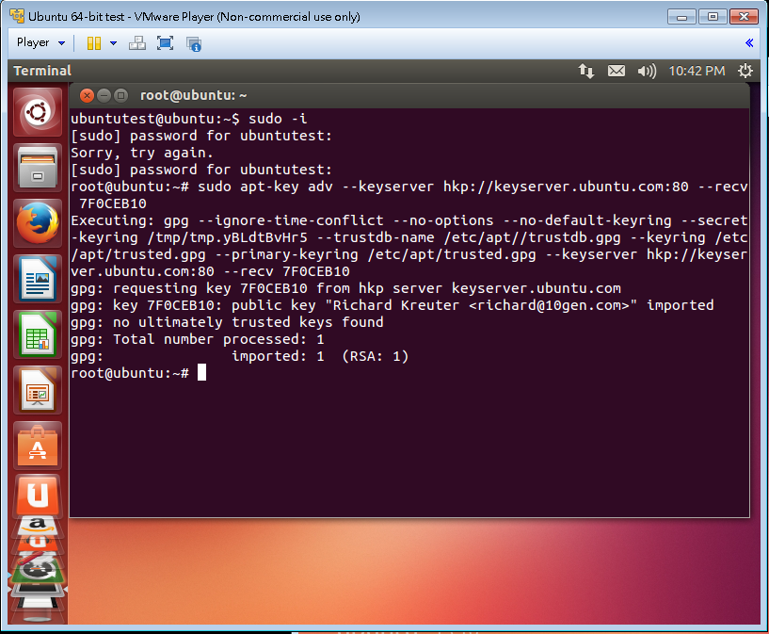

echo 'deb http://downloads-distro.mongodb.org/repo/ubuntu-upstart dist 10gen' | sudo tee /etc/apt/sources.list.d/mongodb.list

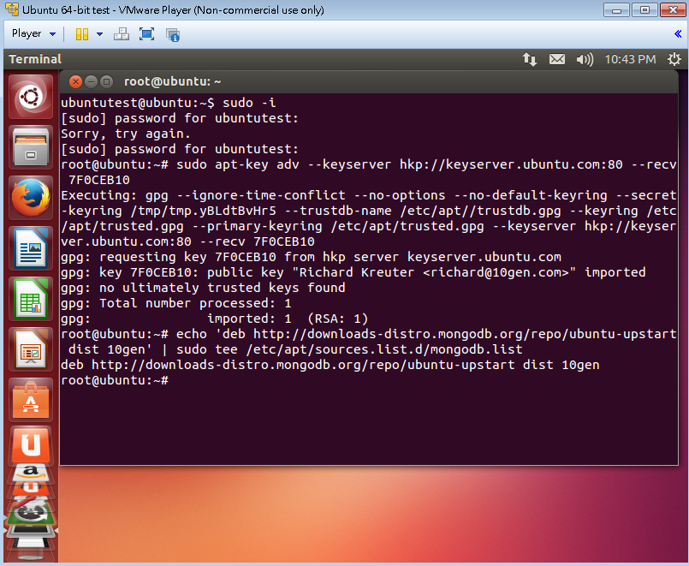

sudo apt-get update

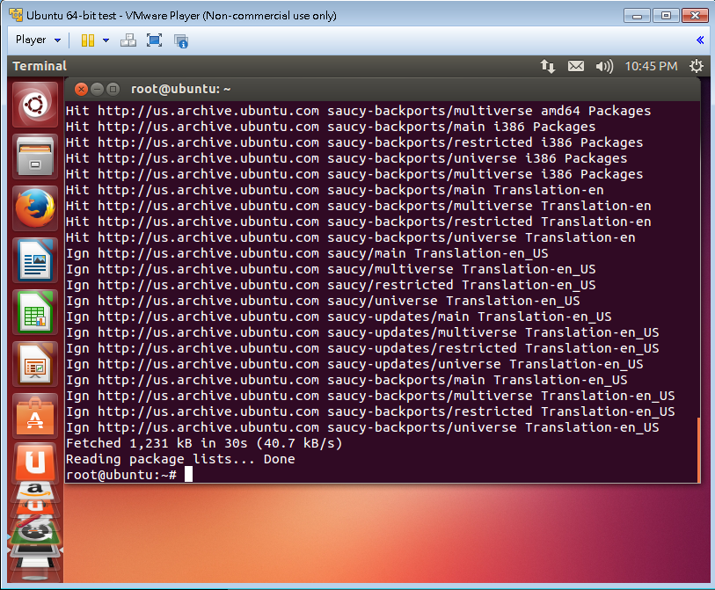

sudo apt-get install mongodb-10gen(可在後面加上=2.4.6，指定安裝版本)

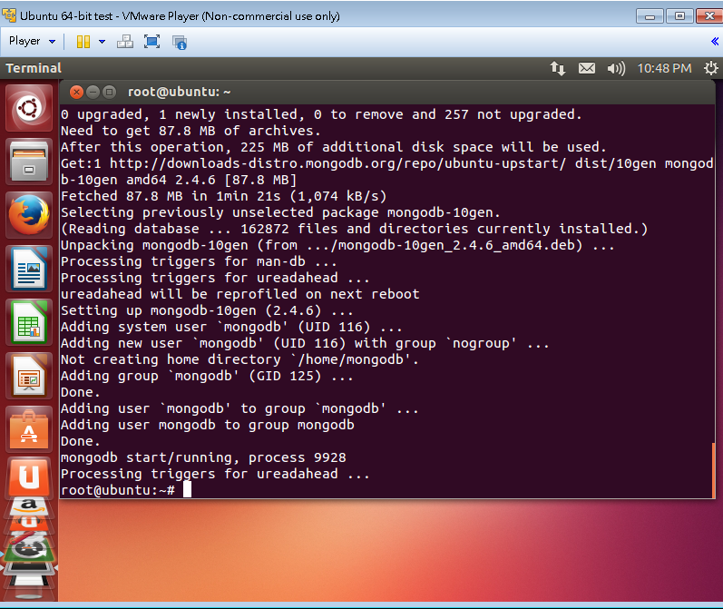

輸入mongo即可開啟mongodb

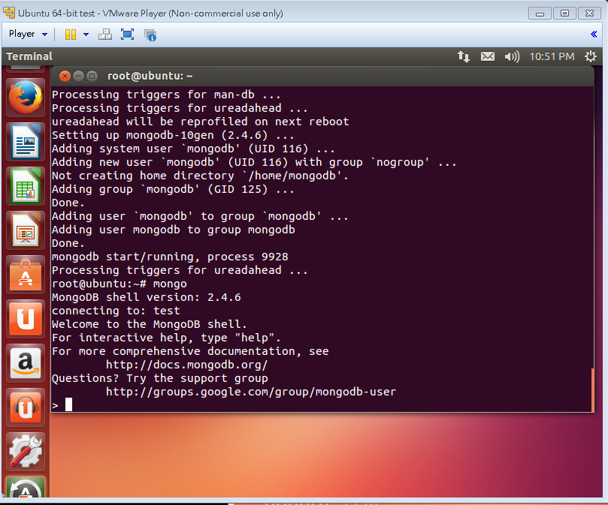

開啟mongodb

sudo service mongodb start

關閉mongodb

sudo service mongodb stop

可參考<http://docs.mongodb.org/manual/tutorial/install-mongodb-on-ubuntu/>

## 建立replica

### Replica設定(ubuntu)

使用sudo vi /etc/mongodb.conf更改配置

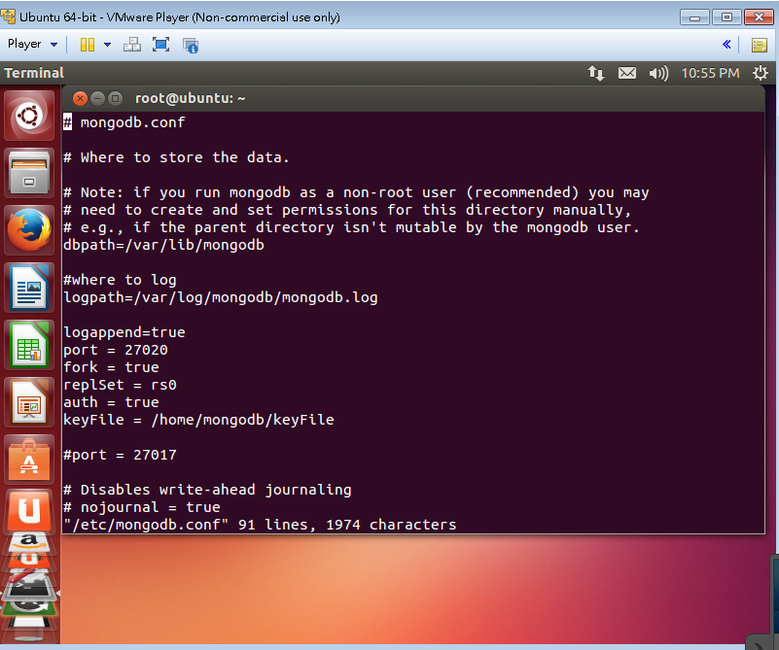

port = 27017bind_ip = 0.0.0.0(預設值是127.0.0.1外部無法連線)fork = truereplSet = rs0auth = true (增加權限設定)keyFile = /home/mongodb/keyFile(若使用replica有設定帳密，則必須使用相同的keyfile)

----- auth

若要使用auth請先執行mongo設定帳密

Use admin

db.addUser(“帳號名稱",“密碼")

Use feltmeng(你要加密的DB)

db.addUser(“帳號名稱",“密碼")

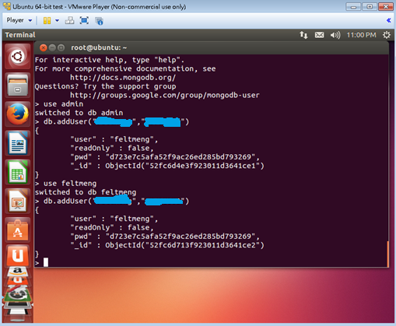

----- keyFile

產生keyfile

openssl rand -base64 741 > etc/keyFile

建立mongodb資料夾

mkdir /home/mongodb

將剛剛建的keyFile搬到此資料夾

mv /etc/keyFile /home/mongodb/

設定資料夾的擁有者

chown -R mongodb.mongodb /home/mongodb/

設定資料夾權限

chmod -R 700 /home/mongodb/

三台必須使用相同的keyFile，可使用sudo vi /home/mongodb/keyFile 貼上要使用的key即可

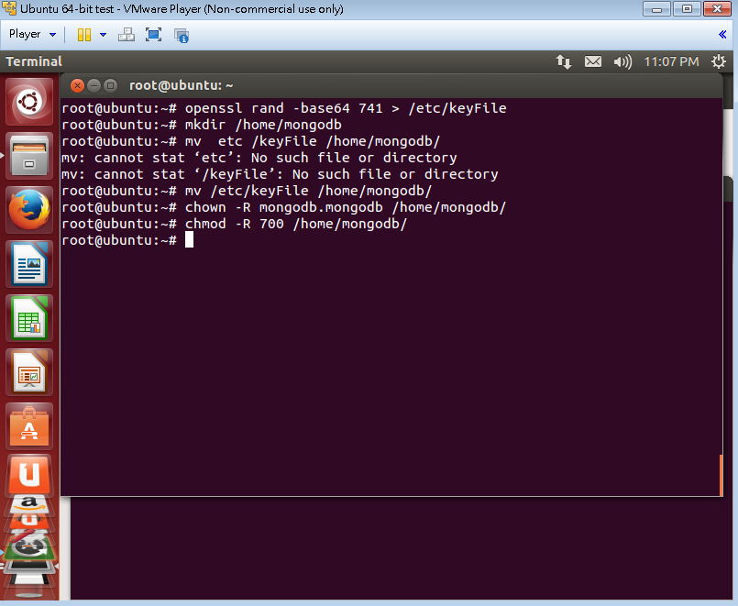

### 啟動replica

進入mongodb且登入帳號(use admin db.auth(“帳號名稱",“密碼"))

‧初始化replica

config = {"_id" : "rs0","version" : 1,"members" : [{"_id" : 1,"host" : "46.51.241.65:27017"}]}

(rs0 在mongodb.conf “replSet”所設定的名稱

members replica的成員先把本機ip加入，以便初始化

)

rs.initiate(config)

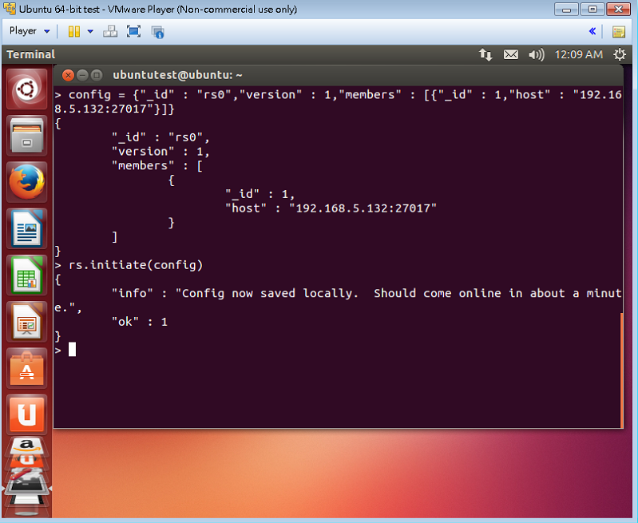

‧新增一台機器

rs.add(“46.51.241.83:27017”)

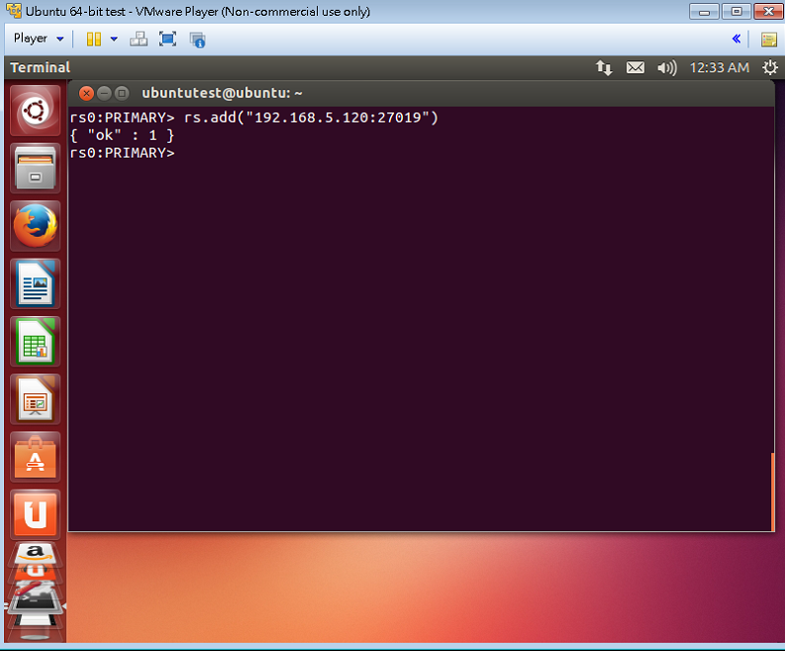

查詢目前的配置

rs.conf()

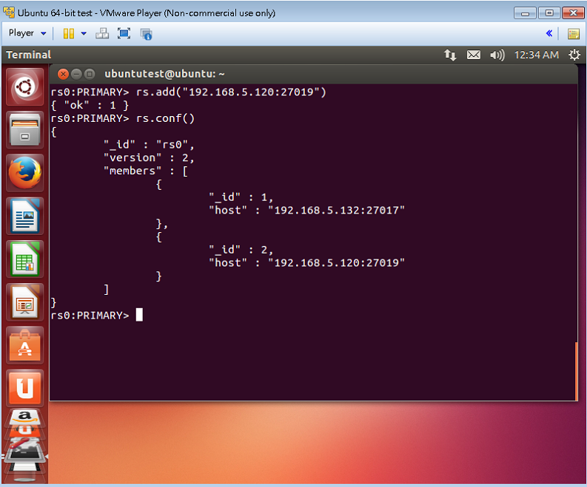

‧查詢目前所有機器的狀態

rs.status()

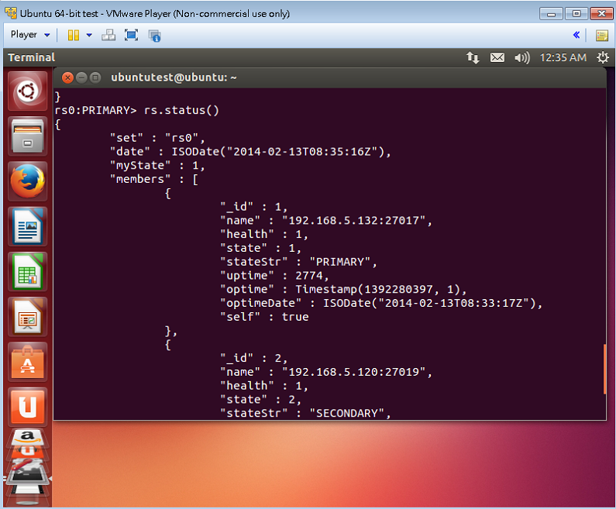

-----

重新配置

rs.reconfig()

移除一台機器

rs.remove("mongod3.example.net")

Priority 設定

cfg = rs.conf()

cfg.members[0].priority = 2

cfg.members[1].priority = 1

cfg.members[2].priority = 0.5

rs.reconfig(cfg)

讓SECONDARY機器也可以讀取

rs.slaveOk()

增加一個投票者

rs.addArb()

可參考<http://docs.mongodb.org/manual/tutorial/deploy-replica-set/>

# Amazon AWS設定

## 登入aws服務

<http://aws.amazon.com/>

帳號: [dev@feltmeng.com](mailto:dev@feltmeng.com)

密碼:2*******

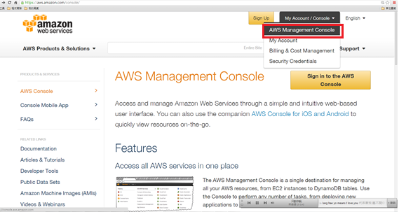

點選AWS Management Console進入管理頁面

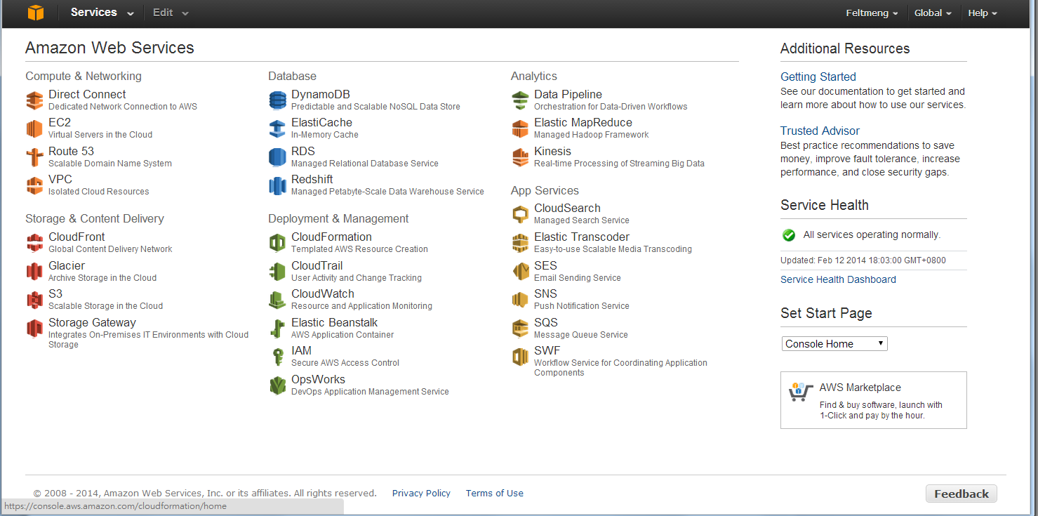

選擇要使用的服務

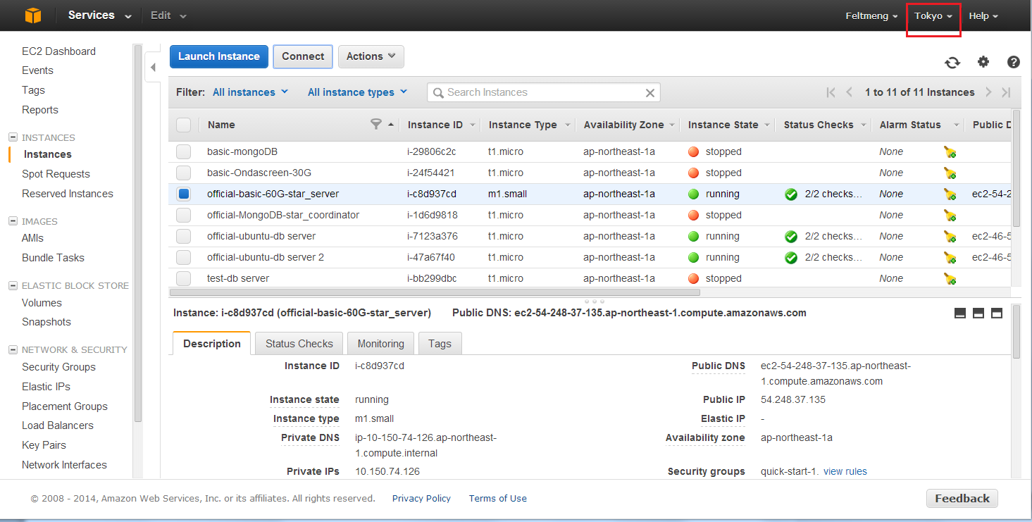

這是EC2的介面，右上角可選擇地區(目前使用tokyo)

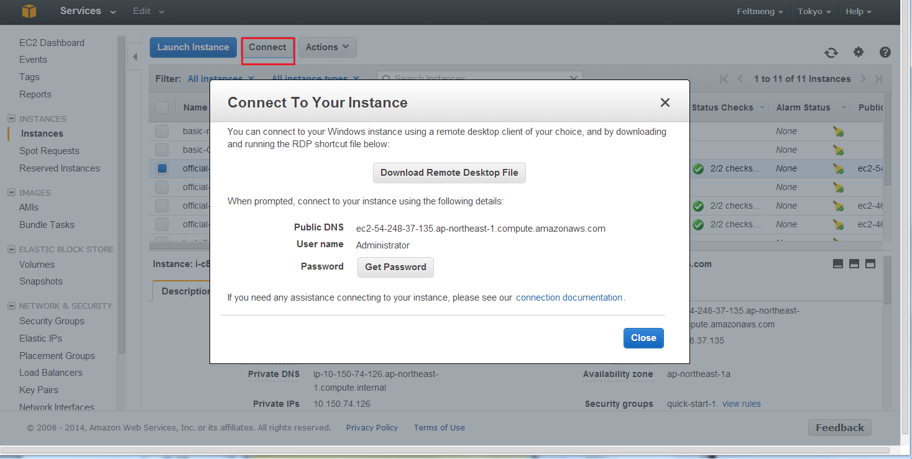

選擇要進入的機器點connect會跳出此畫面，選擇Download Remote Desktop File下載後即可輸入帳密登入遠端機器(密碼:fm@5*******)

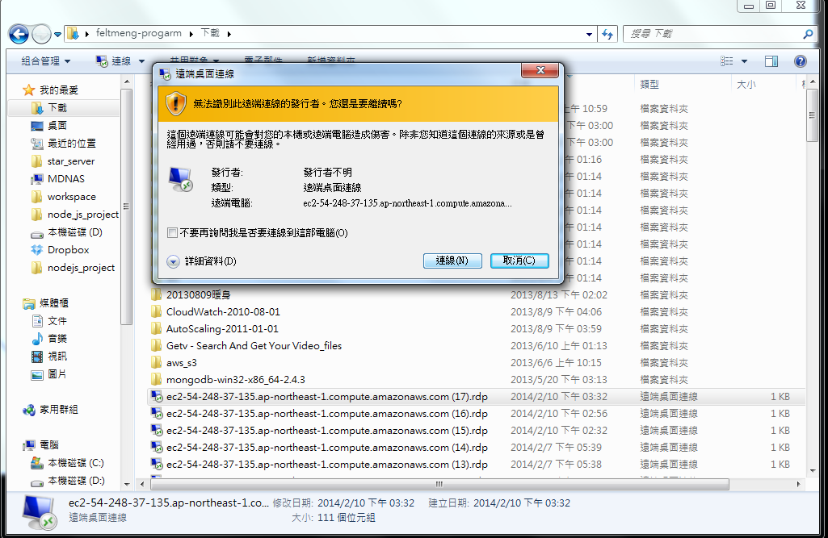

選取連線

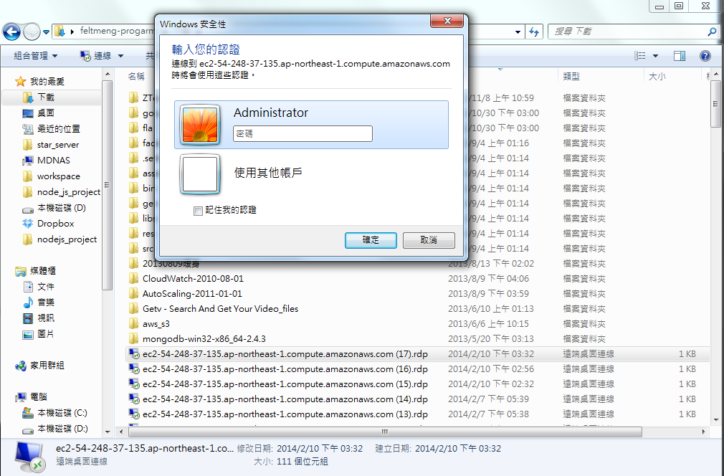

輸入密碼

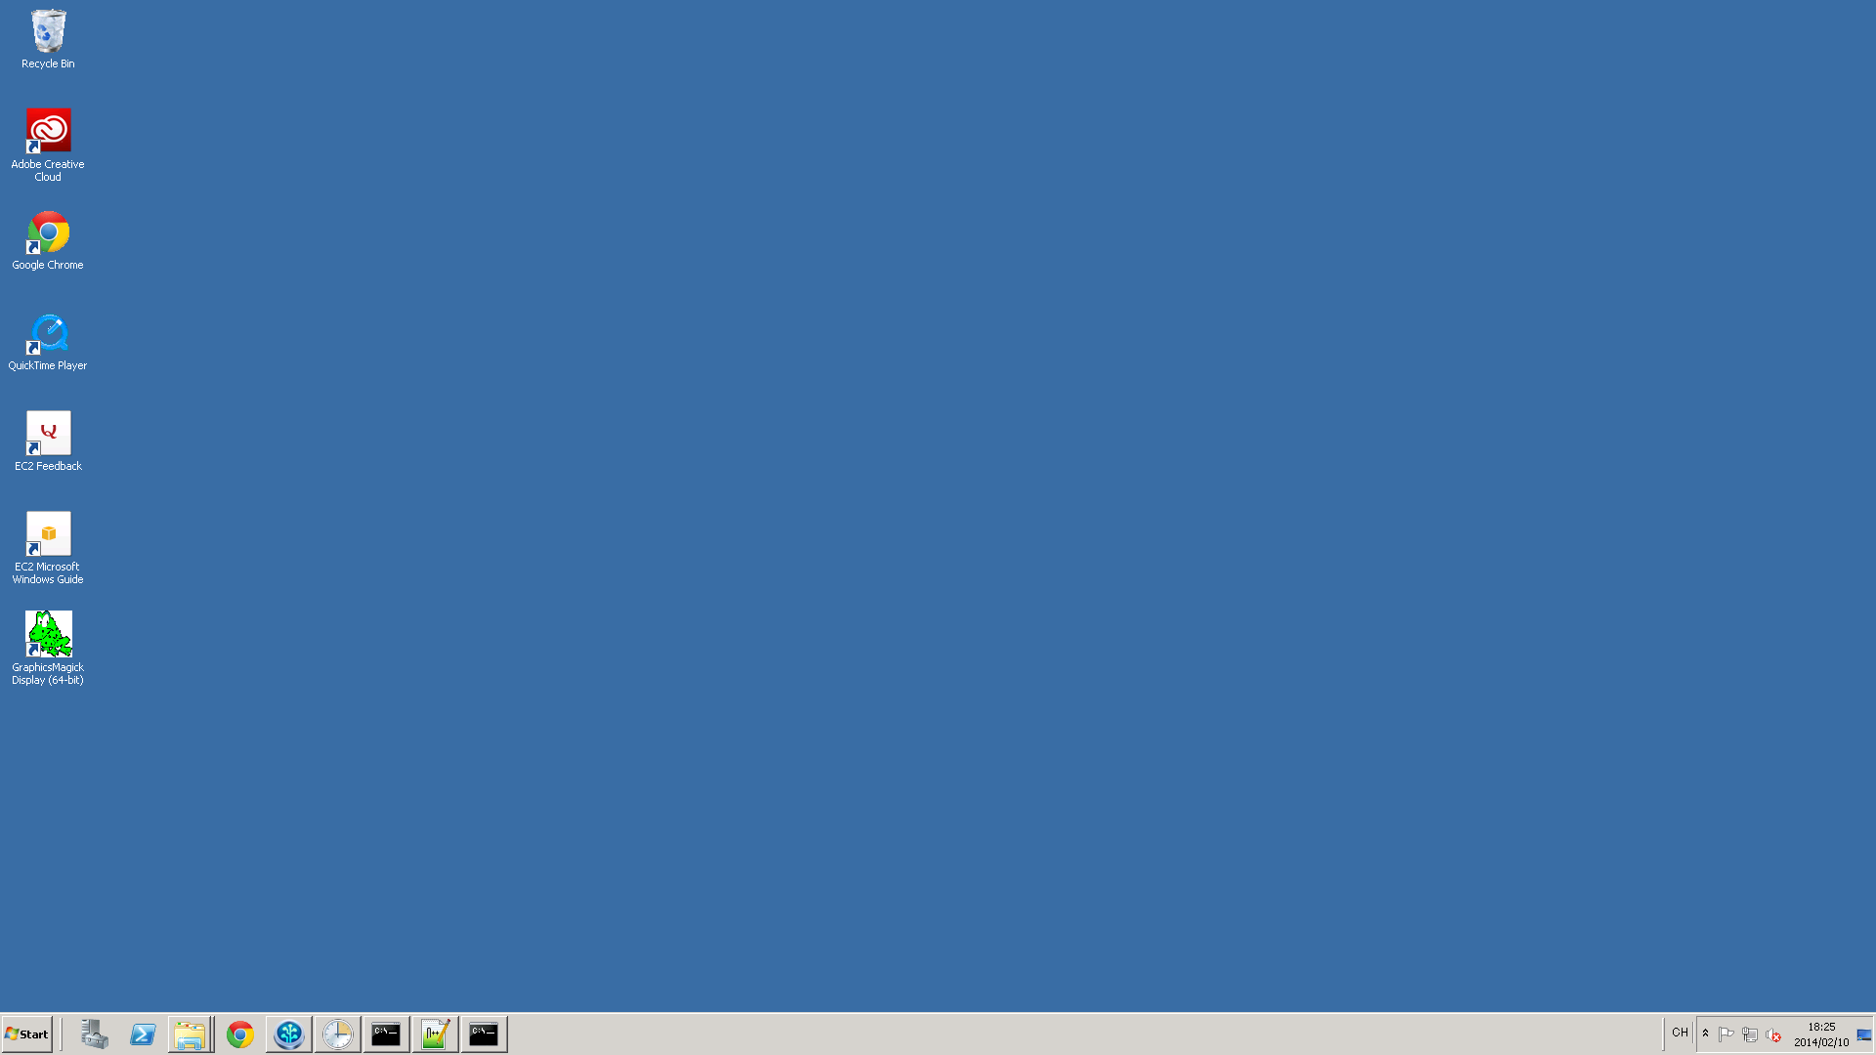

登入後的畫面

## 設定Windows Server的防火牆

在製作instance的時候必須要注意security group的設定，還有instance裡windows防火牆的設定，沒設定好可能會發生無法連線已開啟的server

### Security group設定

在launch新的instance的時候，可以選擇security group，會影響到server能夠對外的port

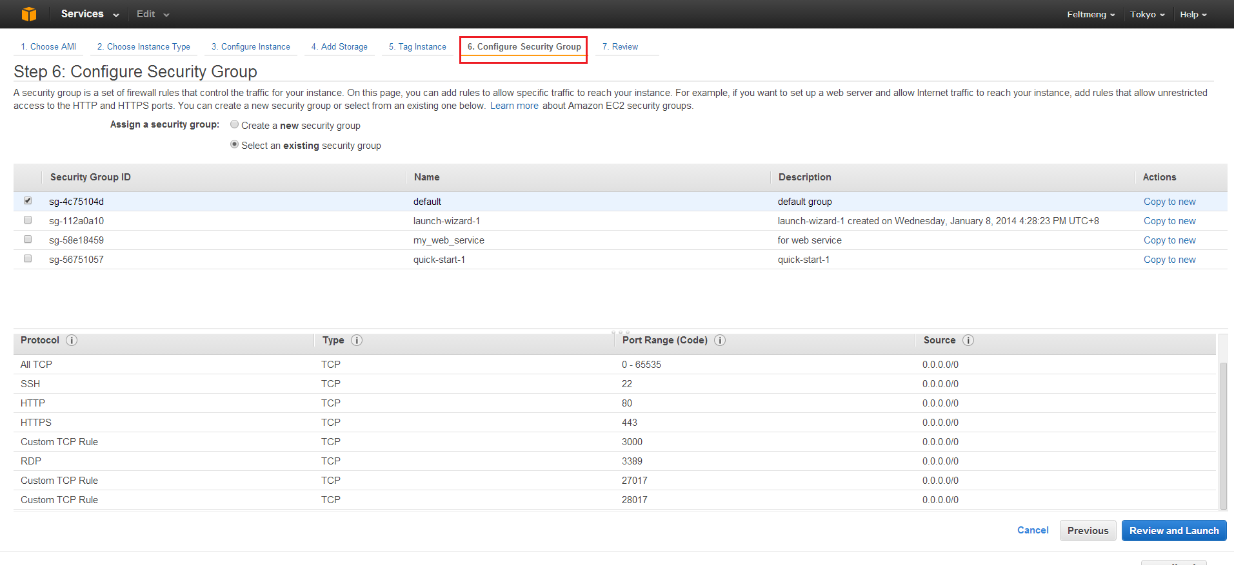

可以由aws網站上修改或新增

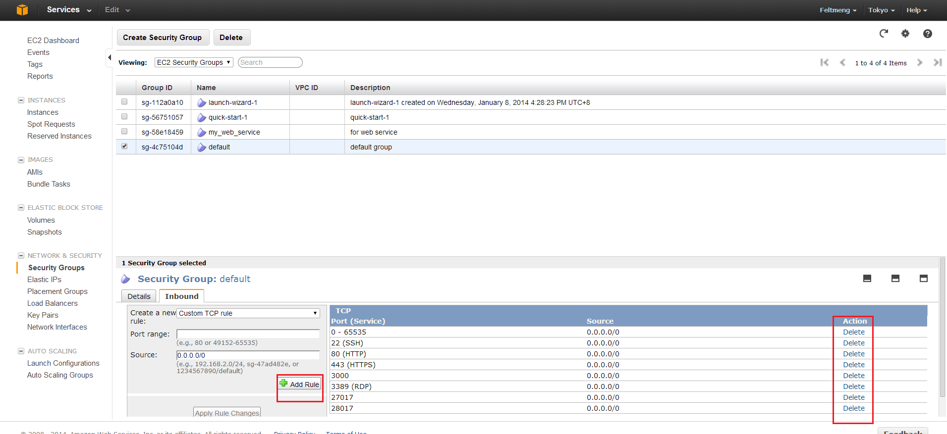

### EC2裡windows防火牆的設定

由開始->控制台 進入下圖的頁面點選check firewall status

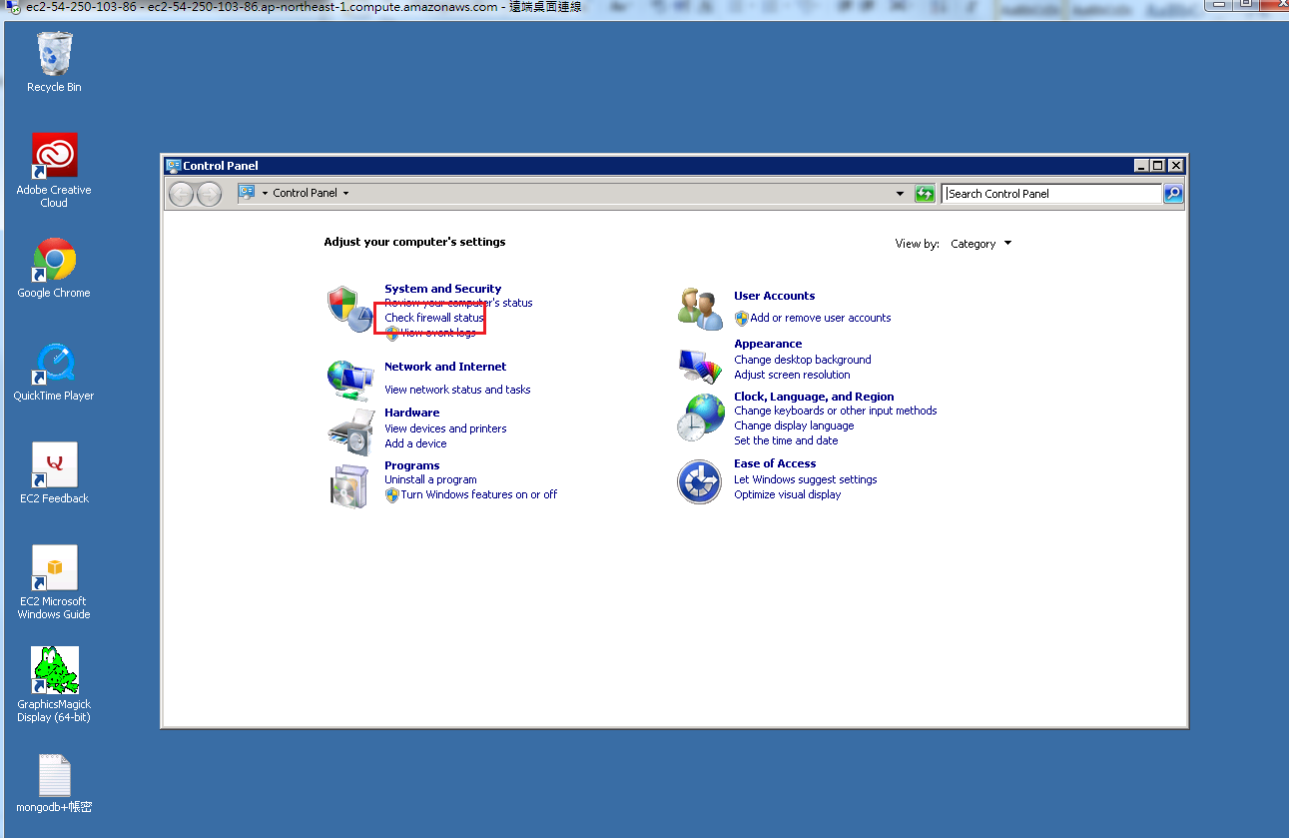

再點選allow a program or feature through windows firewall選取要允許通過的程式

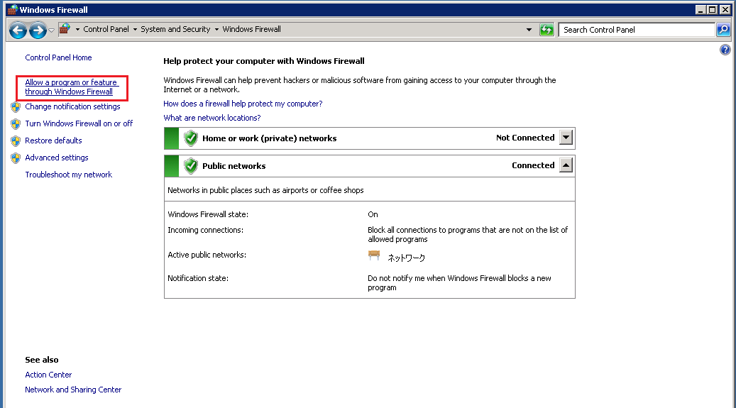

將node.js設定成允許通過的程式

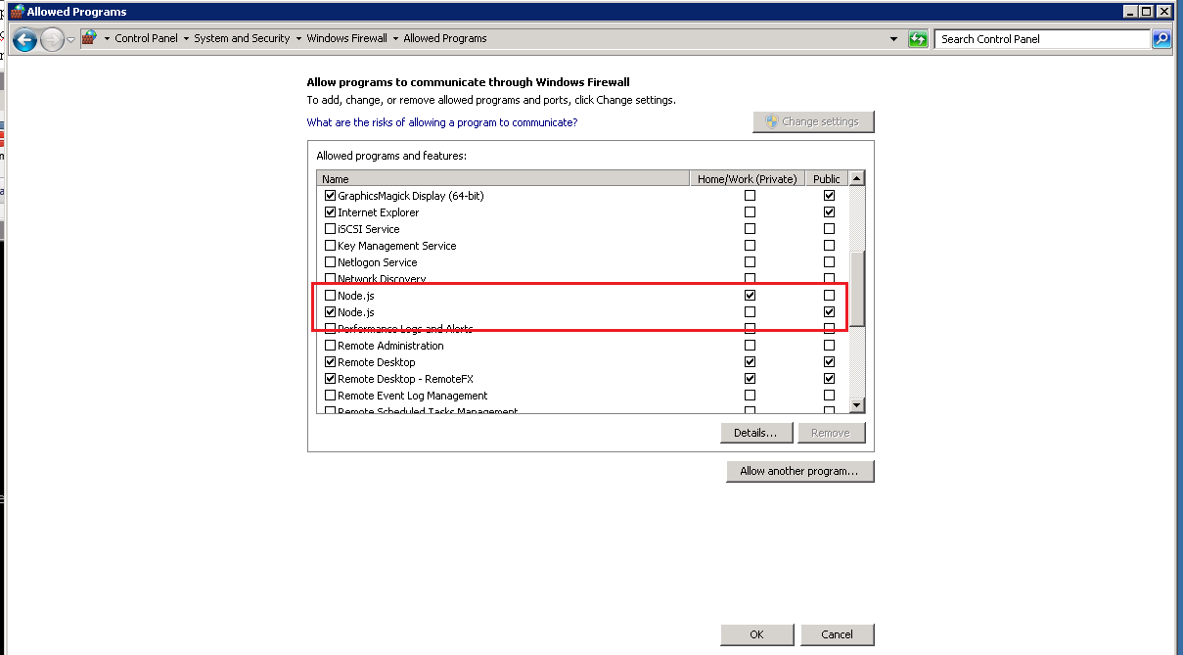

## 設定star_server自動啟動

啟動AWS的auto scaling時必須搭配開機時自動啟動node(AWS的auto scaling只幫你自動啟動虛擬主機，跑在上面的程式的啟動要另外的設定動作來達成)，在這裡介紹如何使用task schedule加bat檔完成自動開機時也啟動node的設定。

### 設定bat檔

在server的setup資料夾裡可以找到nodejsvars.bat，裡面有包含其他基本環境設定，將檔案複製到要放置的地方並在最後加上supervior app即完成自動開啟bat檔設定(請注意路徑是否設定正確，點兩下可正常開啟server才算是成功)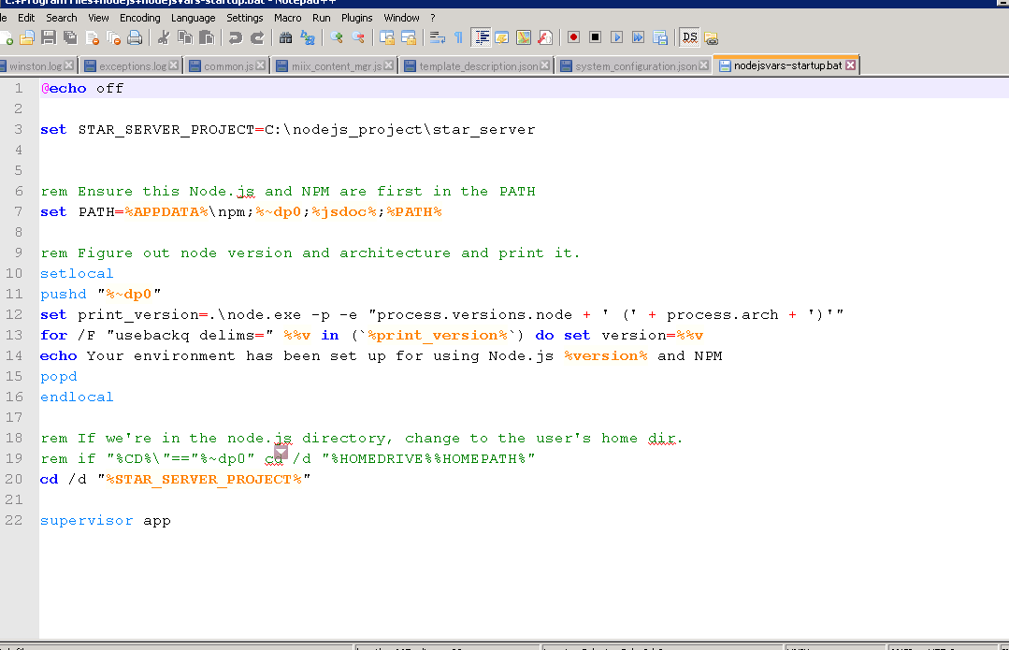

### 設定task schedule

Ec2 start->administrative tools

Windows7 開始->附屬應用程式->系統工具->工作排程器(task schedule)

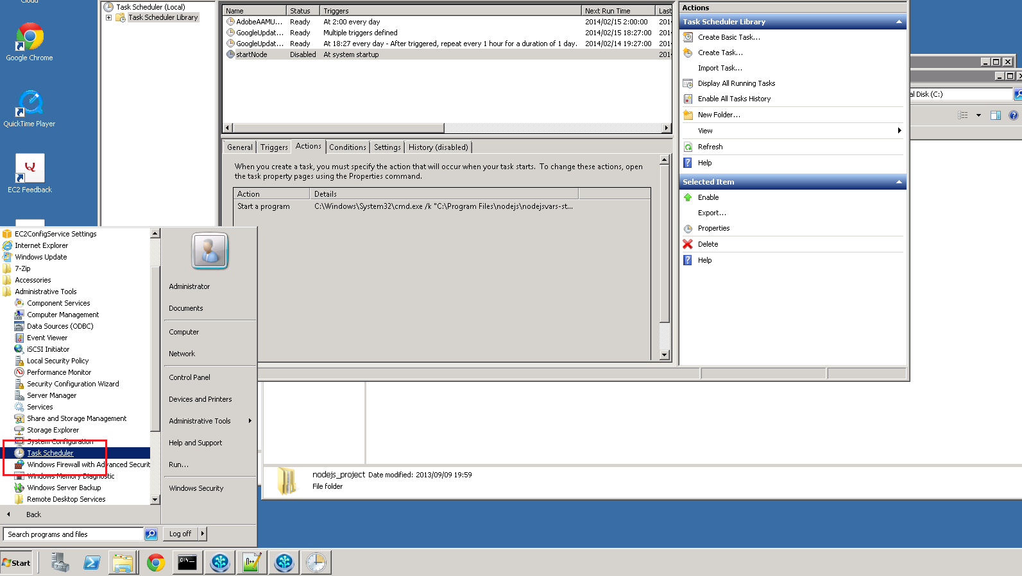

進入後選擇create task

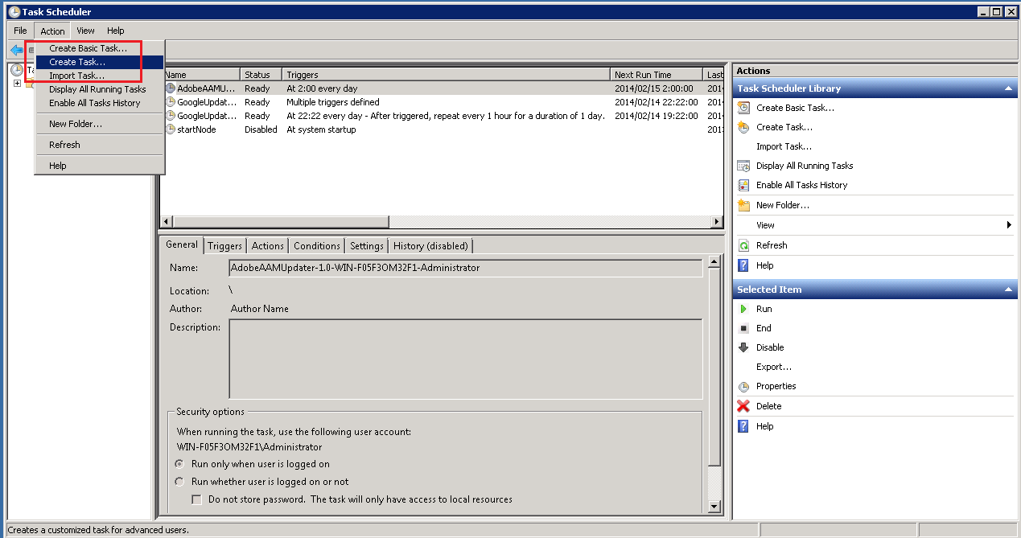

General

選擇run whether use is logged on or not

將run with highest privileges打勾

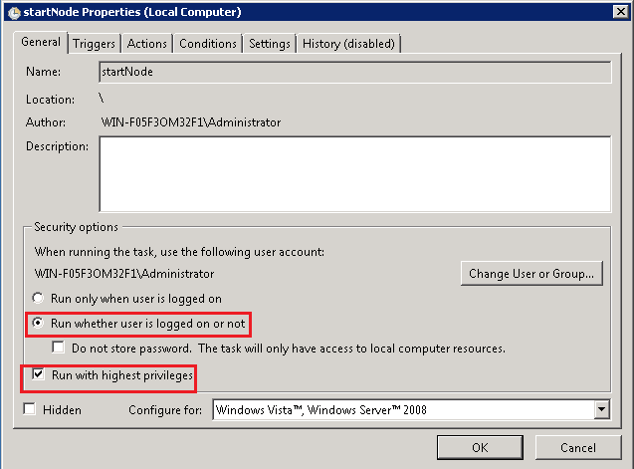

Triggers

點選new並選擇at startup

將delay task for 打勾並選擇3minutes

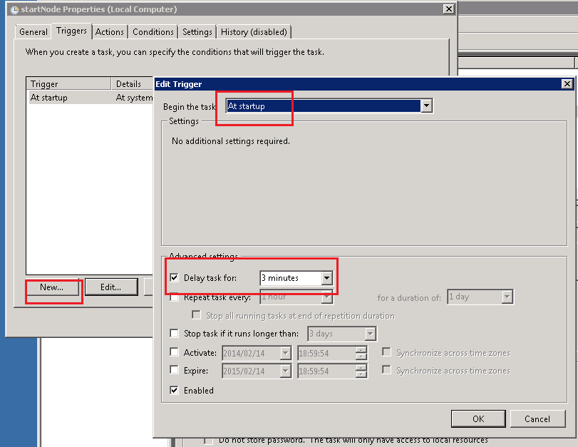

Actions

點選new並選擇start a program

Program輸入 C:\Windows\System32\cmd.exe

Cmd在系統的位置

Add argument輸入 /k "C:\Program Files\nodejs\nodejsvars-startup"

nodejsvars-startup就是剛剛上面bat所設定的檔名及放的位置

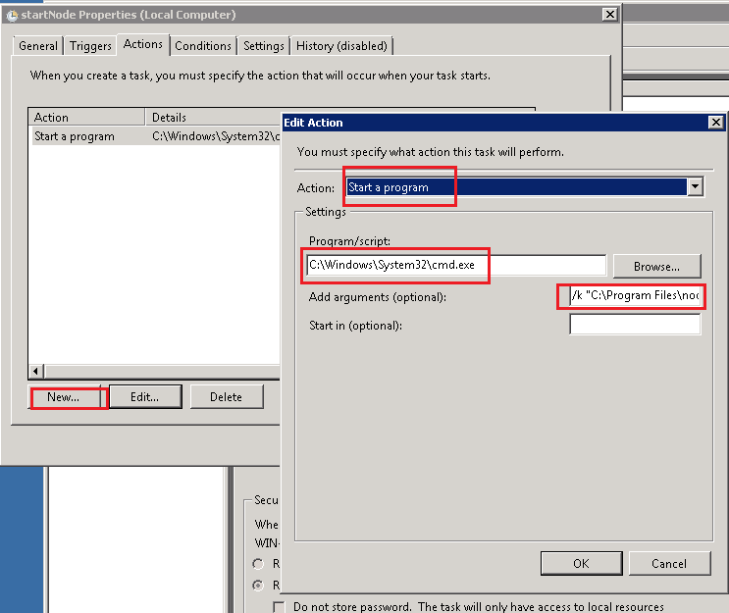

Conditions

將start the task only if the computer is on AC power取消勾選

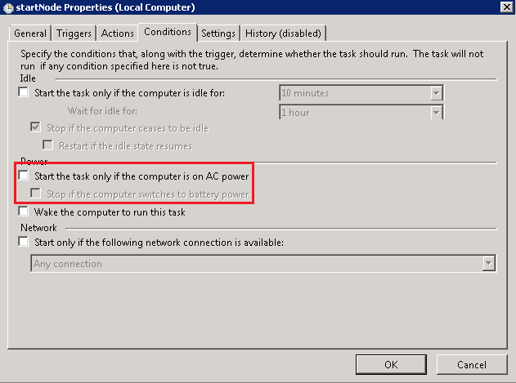

Setting

將stop the task if it runs longer than 取消勾選

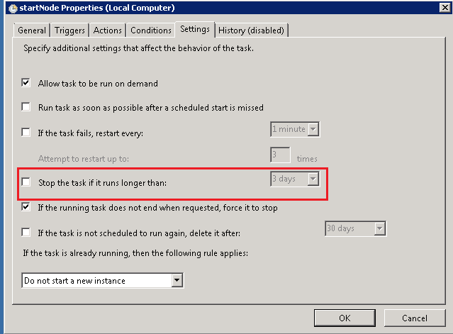

按ok即完成所有設定

## 設定auto scaling

簡單介紹auto scaling，使用一台instance來產生配置檔(launch)再利用設定好的launch產生一個群組(group)，可以替一組group設定政策(policy)增加或減少instance，配合警報器(alarm)來設定條件(如延遲時間、CPU使用率等)觸發policy

介紹細節可參考<http://docs.aws.amazon.com/AutoScaling/latest/DeveloperGuide/WhatIsAutoScaling.html>

### 產生AMI ID

先準備好開機時可以自動開啟server的環境(後面會介紹)，設定star_server的參數，測試可以正常執行後，先create image

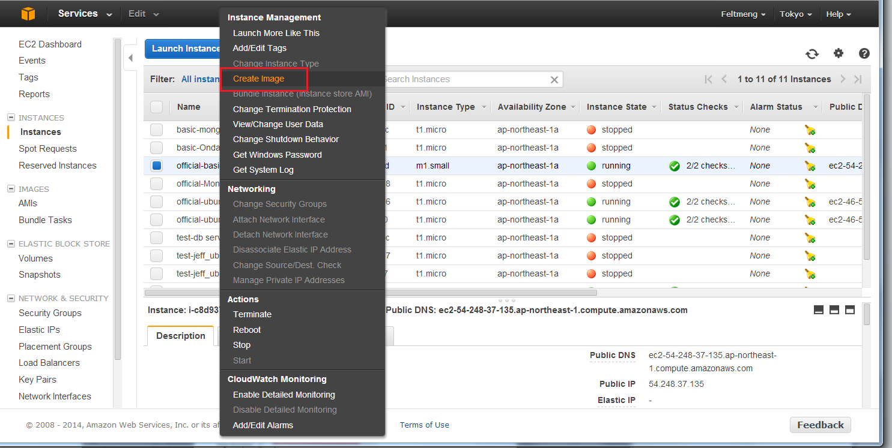

輸入名字，可以調整硬碟大小

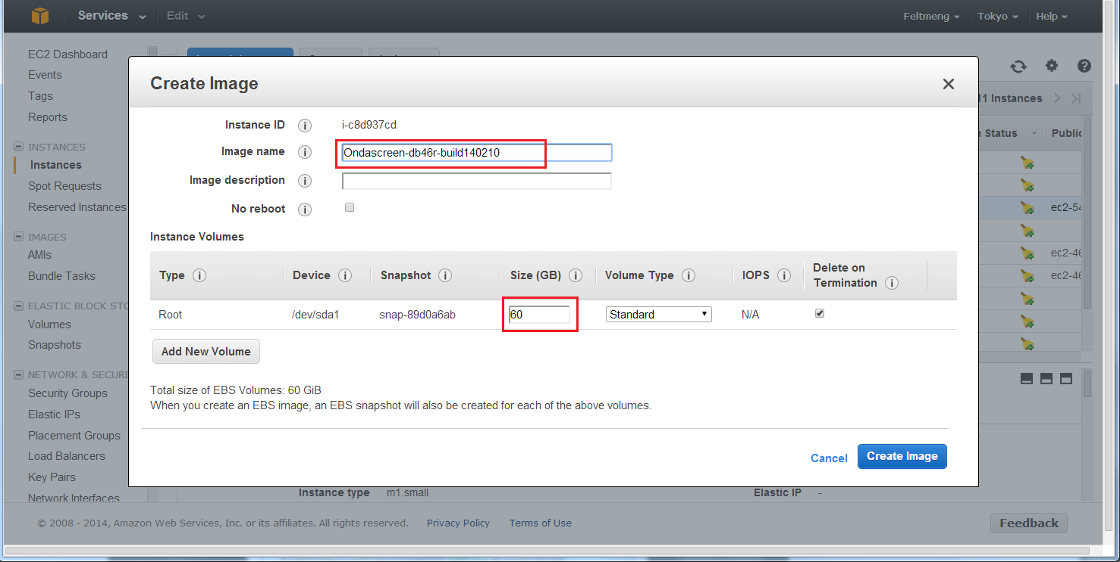

建立成功

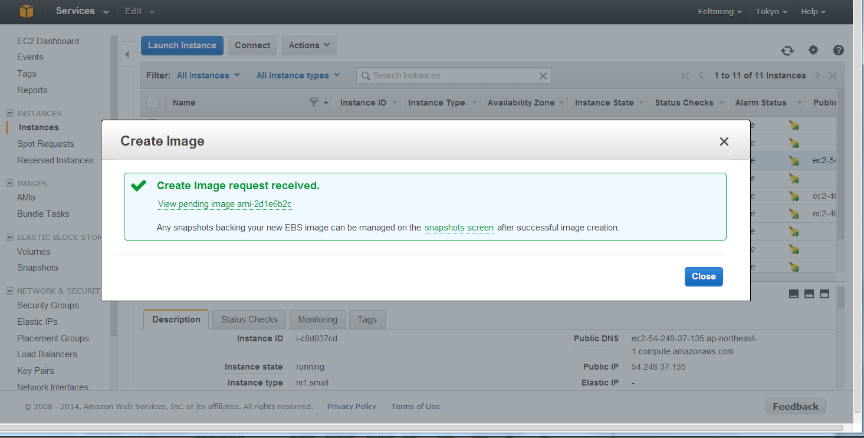

記住AMI ID 以用來產生auto scaling的group

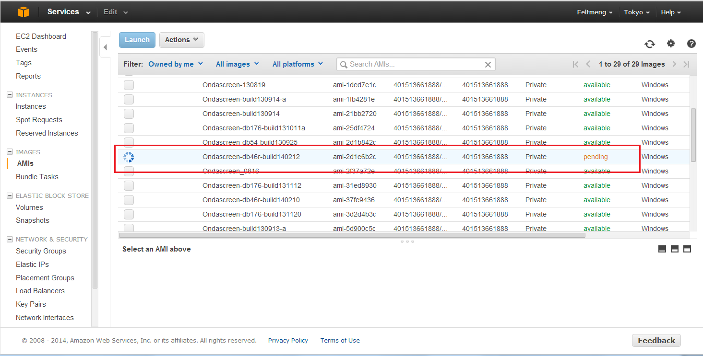

### 製作group

先到aws官網下載Auto Scaling Command Line Tool

<http://aws.amazon.com/developertools/2535>

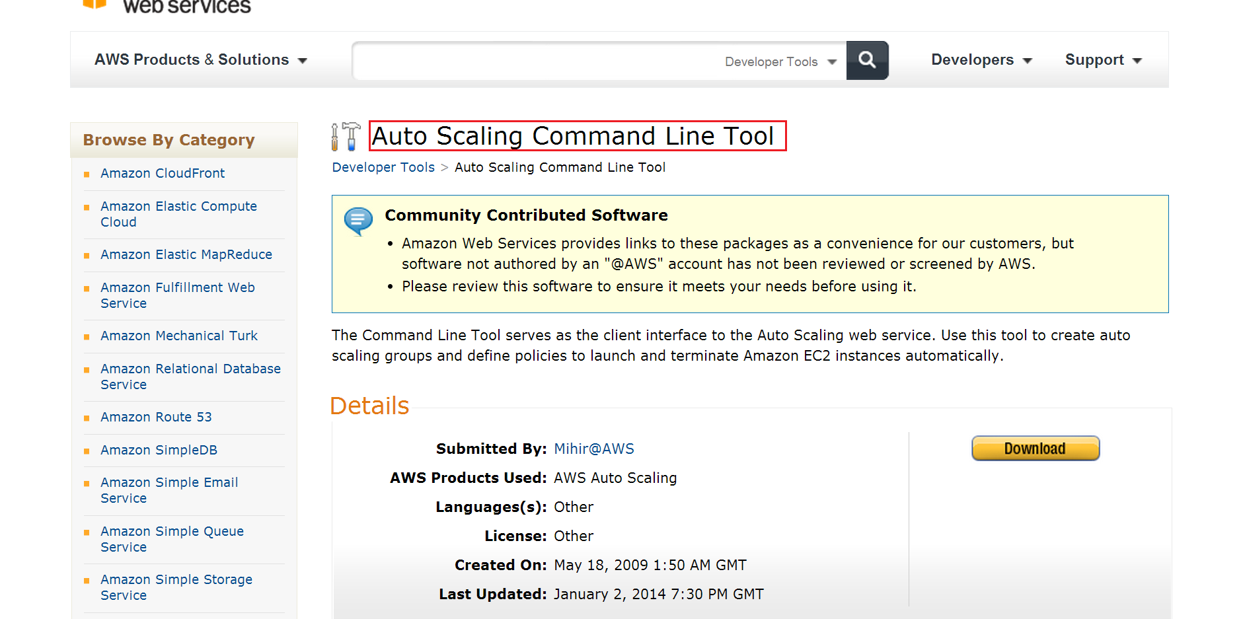

設為全域後，打開windows 的command line設定環境變數

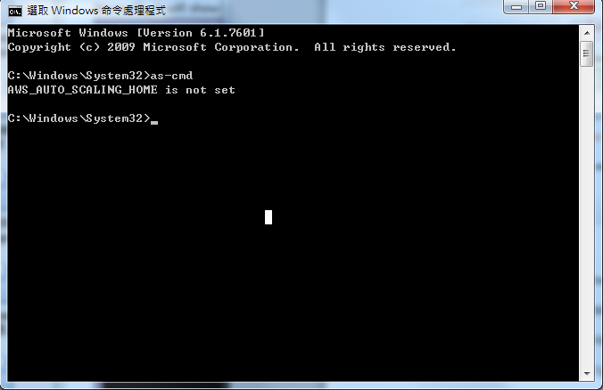

**環境變數設定**

set AWS_AUTO_SCALING_HOME=C:\AutoScaling

set JAVA_HOME=C:\Program Files\Java\jre7

可至 <http://java.sun.com/j2se/1.5.0/>

[下載Java version 5](http://java.sun.com/j2se/1.5.0/下載Java version 5)或以上的版本

set AWS_CREDENTIAL_FILE=C:\AutoScaling\myCredentialFile.txt

(myCredentialFile.txt 內容為 AWSAccessKeyId=A***************HQ6Q

AWSSecretKey=w****************************krr8pYzePJ，可以從aws網頁上找到，請參考下圖)

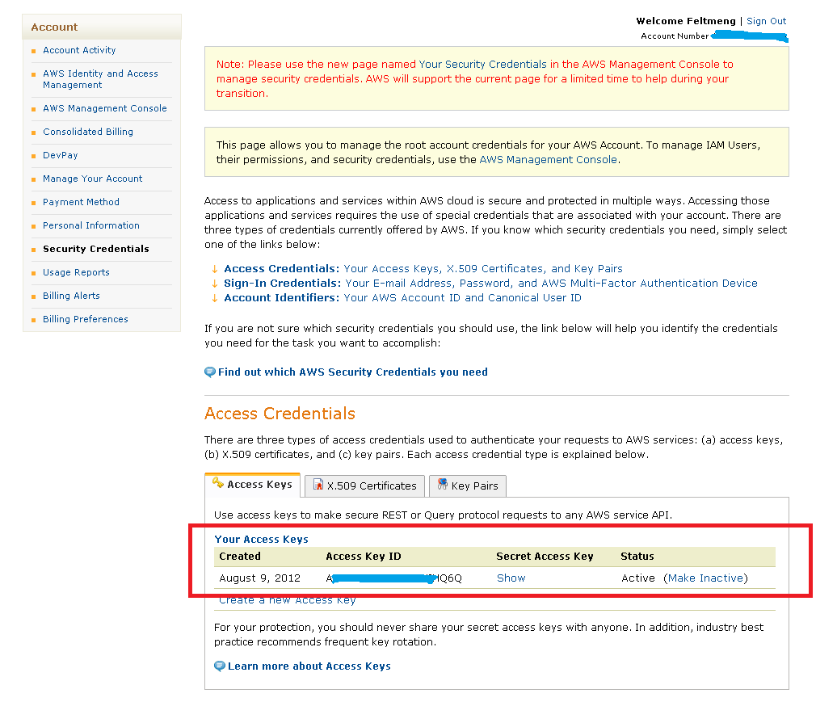

set AWS_AUTO_SCALING_URL=https://autoscaling.ap-northeast-1.amazonaws.com

指定使用的地區，地區可參考<http://docs.aws.amazon.com/general/latest/gr/rande.html#as_region>

環境變數更多細節可參考<http://docs.aws.amazon.com/AutoScaling/latest/DeveloperGuide/UsingTheCommandLineTools.html>

**建立launch**

Ex:as-create-launch-config MyLC --image-id ami-2272864b --instance-type m1.large --key fm_key_0813

(MyLC 自訂要建立的launch名稱

ami-2272864b aws網頁上建立，可參考本文前面”**產生AMI ID”**

fm_key_0813 aws網頁上建立)

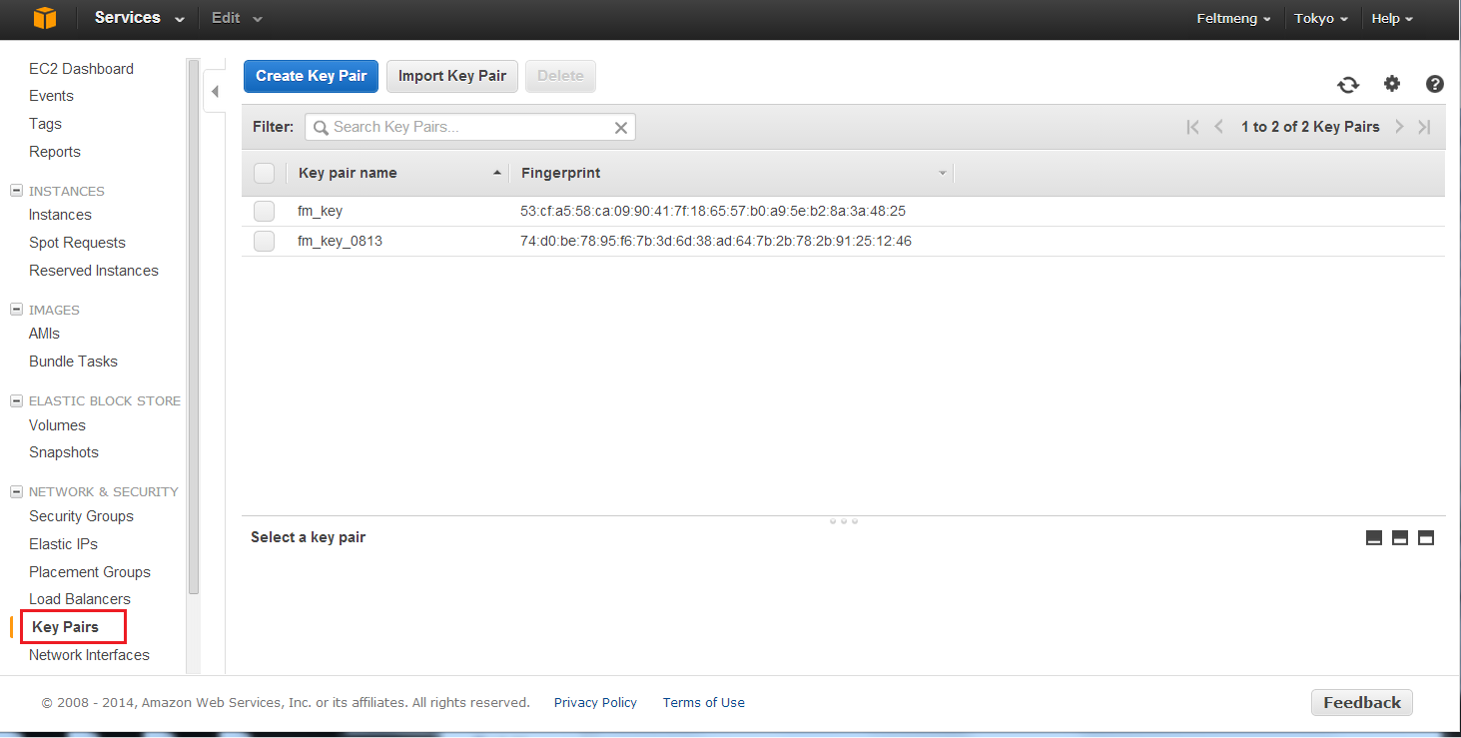

**建立group**

Ex:as-create-auto-scaling-group MyGroup --launch-configuration MyLC --availability-zones ap-northeast-1a --min-size 1 --max-size 5 --load-balancers OndascreenGroup

(MyGroup自訂要建立的group名稱

MyLC 建立好的lauch，參考本文” **建立launch”**

ap-northeast-1a 建立的地區，可參考<http://docs.aws.amazon.com/general/latest/gr/rande.html#as_region>

OndascreenGroup可在aws網頁上先建立好)

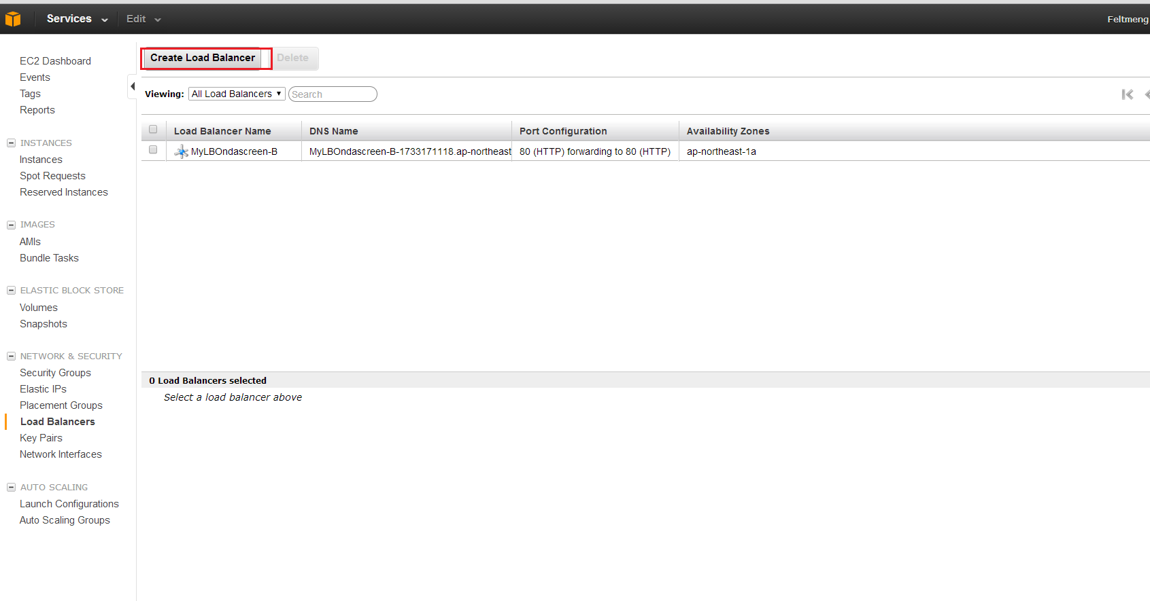

**查詢group**

as-describe-auto-scaling-groups

**更新group**

as-update-auto-scaling-group MyGroup --min-size 0 --max-size 0

**刪除group**

as-delete-auto-scaling-group MyGroup

**刪除launch**

as-delete-launch-config MyLC

**建立policy**

Add a instance

as-put-scaling-policy MyPolicyUp --auto-scaling-group MyGroup --adjustment=1 --type ChangeInCapacity --cooldown 300

(MyGroup 指定group，建立請參考本文” **建立group**”

--adjustment=1 增加1台instance

--cooldown 300 延遲時間300秒)

remove a instance

as-put-scaling-policy MyPolicyDown --auto-scaling-group MyGroup "--adjustment=-1" --type ChangeInCapacity --cooldown 300

(MyGroup 指定group，建立請參考本文” **建立group**”

--adjustment=-1 減少1台instance

--cooldown 300 延遲時間300秒)

**建立Alarm**

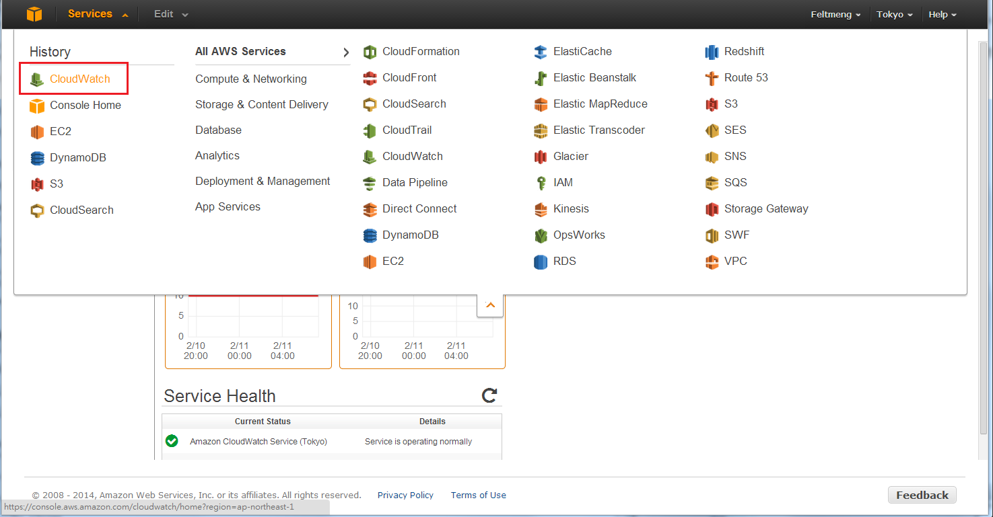

建議到aws網站上操作

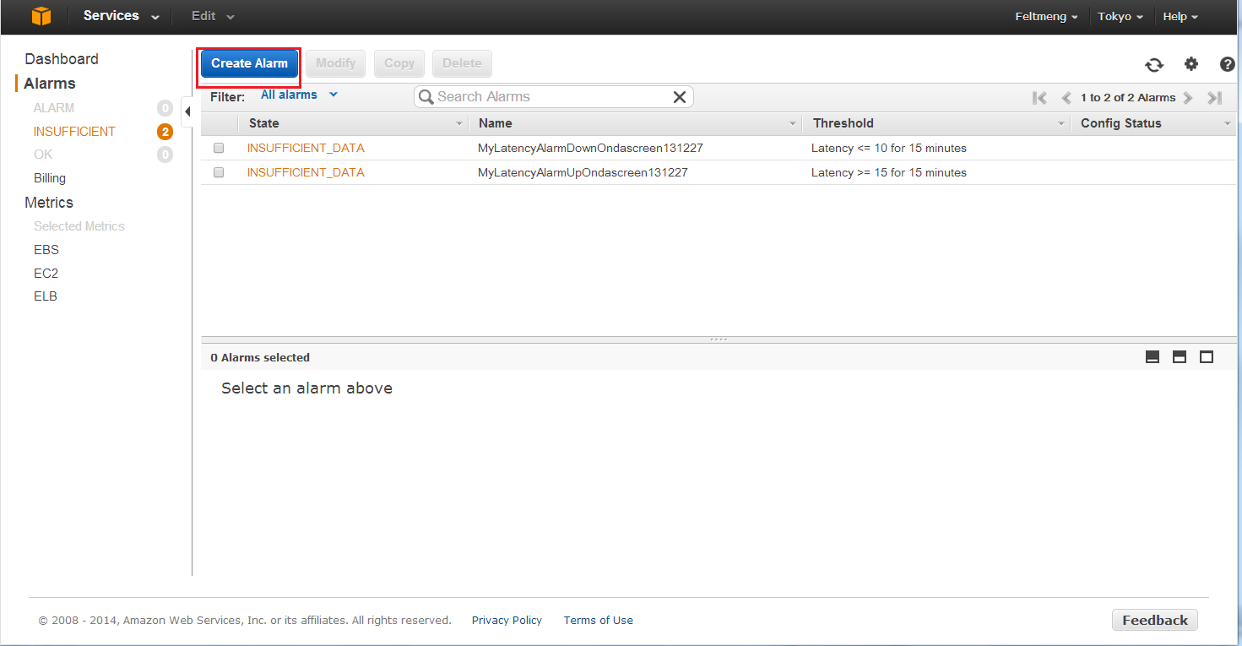

選擇條件(目前都是使用ELB 的Latency>=15 add a instance , <=10 remove)

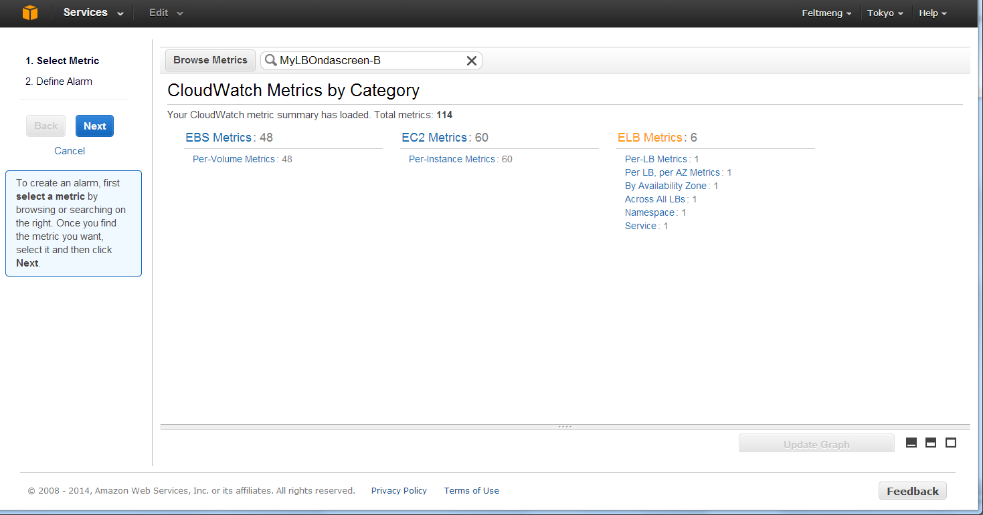

Latency>=15 ,add a instance

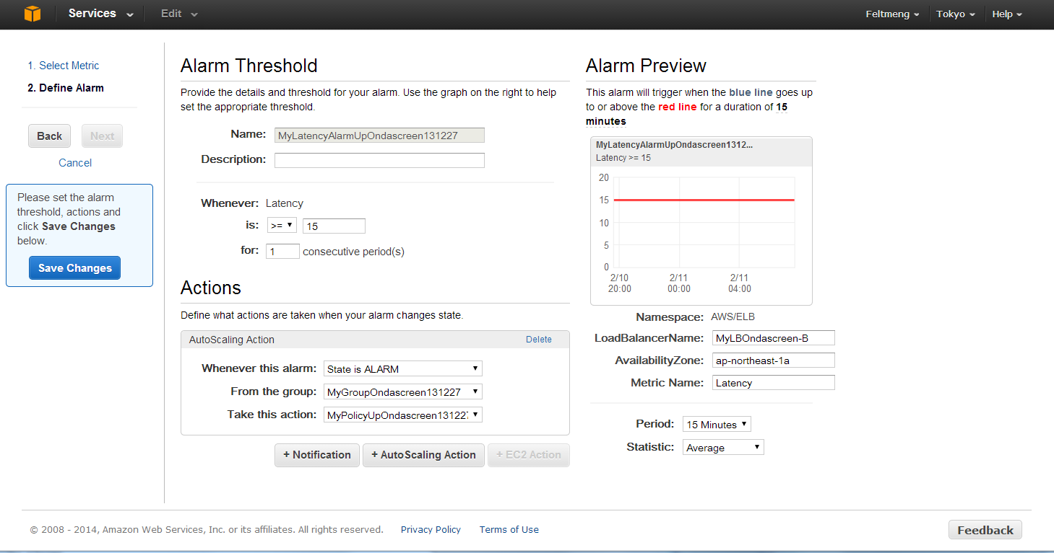

<=10 remove, remove a instance

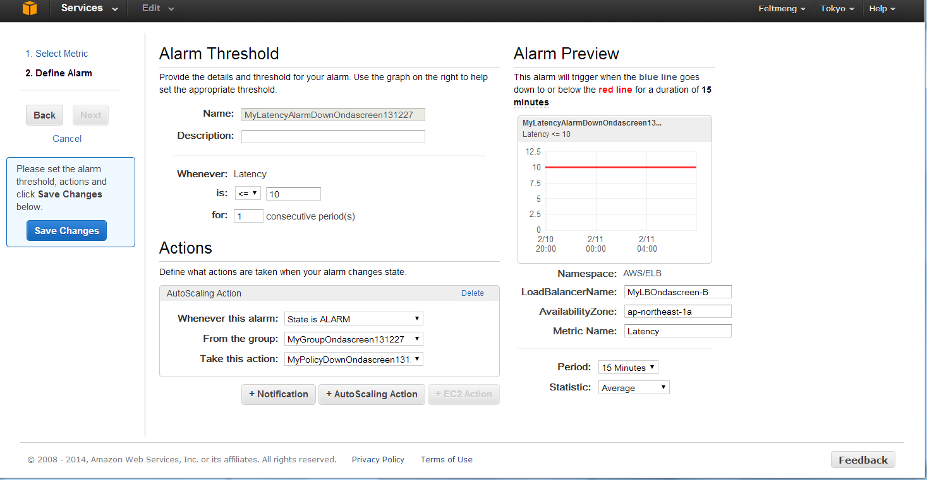

# Scala安裝與設定

### 安裝步驟

關於 Scala 的相關安裝資訊，請先詳閱官方文件。

文件連結如下：

<http://scala.com/manuals/scala-enterprise-content-manager/>

**注意事項：**

安裝時的URL路徑請勿更動，否則可能造成“哇！上小巨蛋”系統服務錯誤。 (ex: URL:port/ContentManager/)

### 設定

為了能讓 star_admin_server 找到可播放的播放清單，需在允許的播放清單的名稱後面加上"**_FM**" 作結尾。（必須大寫）

**注意事項：**

所有的檔案命名建議不要使用特殊符號，以避免 Scala 服務運作不正常。

# Live camera安裝與設定

## 設備介紹

本服務所採用的 Camera 為 Point Grey 的 BLACKFLY 系列，型號為 BFLY-PGE-14S2C-CS，是款價位便宜、可換鏡頭並且提供 SDK 的工業用 Camera，未來隨著安裝的位置不同也可透過替換鏡頭來對應更多需求，詳細規格可參閱以下連結：

<http://apostar.com.tw/products/dcfa8954.php>

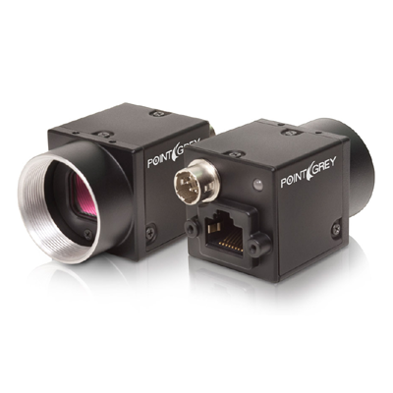

Camera 實體圖

## 安裝步驟

### 前置安裝

架設 Live Camera 網路環境。（ex: PC -- Router -- Camera）

安裝 Camera 驅動程式「FlyCapture2.5.1.2.exe」

**注意事項：**

1. Router 請選有支援 1Gb/s 以上的設備，否則很可能發生 Camera 延遲問題，導致服務無法順利運行。

2. Camera 驅動程式有 x86 與 x64 版本，安裝時請注意。

3. Camera 安裝上如遇任何問題，可直洽相關代理商，URL：<http://www.apostar.com.tw/>

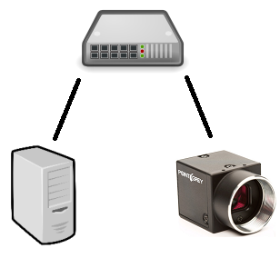

架設環境概念圖

### 環境設定

Router

設定LAN port 的最大訊框值，建議 5000 ~ 7000。

Camera

1. 啟動「Point Grey FlyCap2.exe」

2. 點選右下角的「Configure selected」，如下圖：

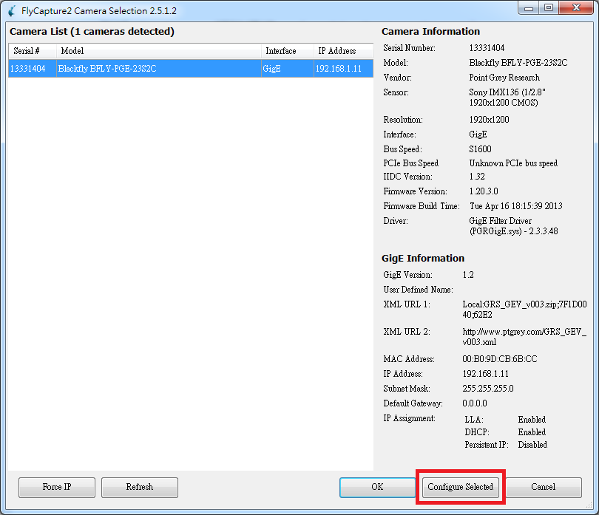

3. 選擇左邊的「Custom Video Modes」，如下圖：

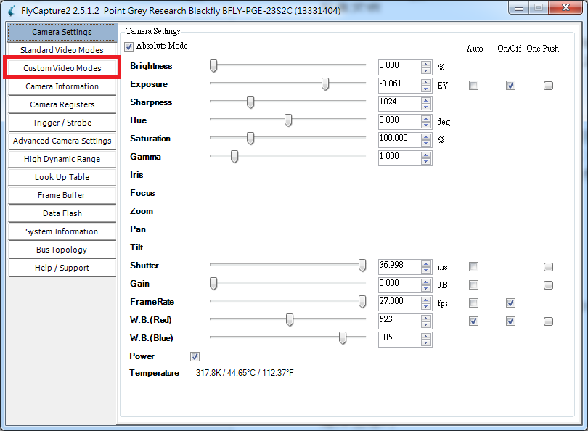

4. 設定**紅框**中的訊框值後點下**藍框**的「Apply」，如下圖：

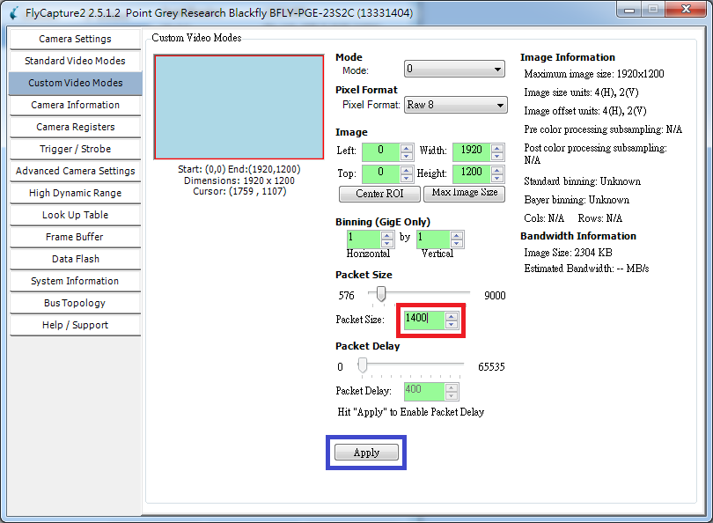

5. 設定環境變數「..\Point Grey Research\FlyCapture2\bin;」（ex: C:\Program Files\Point Grey Research\FlyCapture2\bin;）

**注意事項：**

PC 的網路卡如支援 MTU 設定，建議設置為最大值。

# Health Checker安裝與設定

這項服務會檢查確保各項服務順利運作，並在發生問題時寄發 e-mail 通知後台人員。

安裝步驟

1. 將「health-checker.zip」解壓縮至目的路徑中

2. 開啟命令提示字元，移至「health-checker」資料夾路徑

3. 執行「node app」or「supervisor app」

4. 啟動成功！

設定方法：

編輯「app.js」

寄發信箱設定

user : 帳號

pass : 密碼

service : 服務信箱

|  |
| --- |
| // create reusable transport method (opens pool of SMTP connections)  var smtpTransport = nodemailer.createTransport("SMTP",{  service: "Gmail",  auth: {  user: "test@gmail.com",  pass: "12345678"  }  }); |

通知對象設定

from : 寄送來源

to : 目標通知對象（可複數，用","隔開）

|  |
| --- |
| // setup e-mail data with unicode symbols  var mailOptions = {  from: "test <test@gmail.com>",  to: "target_1@gmail.com, target_2@gmail.com",  } |

定時詢問 － admin_timer, camera_timer, adapter_timer

服務URL設定（admin_timer為例）

**紅色標記**為 star_admin_server 的URL。

|  |
| --- |
| var admin_timer = function( times ) {    setInterval(function(){    var self = this;    request.get('http://admin.ondascreen.com/miix_admin', function(err, res, body){  ... |

詢問時間間隔設定

**藍色標記**為詢問時間間隔，單位為 ms。

|  |
| --- |
| // excute  admin_timer( 30000 );  camera_timer( 20000 );  adapter_timer( 25000 ); |

# 產生Facebook統計資料

請準備一台star_admin_server並連上想轉出資料之DB

把system configuration.json的"ADMIN_CACHE"設成true

啟動star_admin_server

等待跑完cache後在執行下面command

mongoexport --host=<正式機ip> --db feltmeng --collection miixPlayListInfo --fields movieNo,movieMaker,doohPlay_count,applyDoohPlay_count,fbShare_count,fbComment_count,fbLike_count,movieViewed_count --out d:\miixPlayListInfo_db176_131025.csv

(需要帳密則再加上 --username 帳號 --password 密碼)

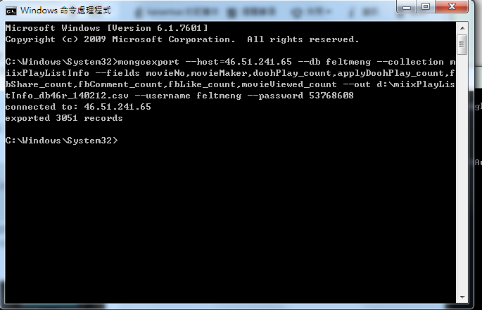

轉出後的檔案記得先用notepad++轉成utf8，就可以正常顯示中文在excel裡

